UNIVERSIDAD MARIANO GÁLVEZ DE GUATEMALA
CAMPUS JUTIAPA, JUTIAPA
FACULTAD DE INGENIERÍA EN SISTEMAS DE INFORMACIÓN
PROYECTO DE GRADUACIÓN I
DOCENTE: DRA. SHEYLA YADIRA ESQUIVEL
DOCENTE AUX.: LICDA. EVELYN AMALIA AGUILAR ORDEÑEZ
ENTREGA 4
PROYECTO DE GRADUACIÓN
CRISTOPHER LEONARDO ZEPEDA ESQUIVEL
CARNÉ: 0905-22-18060
13 DE JUNIO DE 2026

Índice
Índice 2
Índice de Tablas 7
Índice de Figuras 8
Introducción 9
Capítulo I – Anteproyecto de Investigación 11
1.1 Antecedentes 11
1.2 Justificación 13
1.3 Planteamiento del Problema 14
1.3.1 Descripción del problema 14
1.3.2 Formulación del problema 15
1.4 Preguntas de Investigación 15
1.5 Objetivos de la Investigación 16
1.5.1 Objetivo general 16
1.5.2 Objetivos específicos 16
1.6 Actividades 16
1.7 Alcances y Límites 16
1.7.1 Alcances 16
1.7.2 Límites 17
1.7.3 Aspectos demográficos 17
1.7.4 Datos de la institución 18
1.8 Hipótesis 19
1.9 Definición Conceptual de Variables 19
1.9.1 Variable independiente 19
1.9.2 Variable dependiente 19
1.10 Definición Operacional de Variables 19
1.10.1 Variable independiente 19
1.10.2 Variable dependiente 20
1.11 Tipo de la Investigación 20
1.12 Métodos y Técnicas de Investigación 21
1.12.1 Método científico 21
1.12.2 Método inductivo 21
1.12.3 Metodologías de desarrollo de software 21
1.13 Instrumento de Recolección de Datos 22
1.13.1 Objetivo del instrumento 22
1.13.2 Población estadística 22
1.13.3 Muestra 23
1.13.4 Resultados de la encuesta 23
1.14 Cronograma de Actividades 36
Capítulo II – Marco Teórico 37
2.1 Inteligencia Artificial y Redes Neuronales 37
2.1.1 Concepto de inteligencia artificial 37
2.1.2 Redes neuronales artificiales 38
2.1.3 Aprendizaje automático 40
2.1.4 Aprendizaje profundo 40
2.1.5 Sistemas de recomendación inteligentes 41
2.2 Teoría General de los Sistemas 42
2.2.1 Concepto de sistema 42
2.2.2 Tipos de sistemas 43
2.2.3 Características de los sistemas 43
2.2.4 El enfoque sistémico en el software 44
2.3 Ingeniería de Software 44
2.3.1 Concepto de ingeniería de software 44
2.3.2 Atributos de calidad del software 44
2.3.3 Requisitos del software 45
2.3.4 Arquitectura de software 45
2.4 Fundamentos de Nutrición Deportiva 45
2.4.1 Cálculo metabólico 45
2.4.2 Fórmulas predictivas de la tasa metabólica basal 46
2.4.3 Distribución de macronutrientes 47
2.4.4 Hidratación y micronutrientes 47
2.5 Planificación del Entrenamiento Físico 48
2.5.1 Variables del entrenamiento de fuerza 48
2.5.2 Sobrecarga progresiva y prevención de lesiones 48
2.5.3 Periodización del entrenamiento 49
2.6 Contexto Sociodemográfico y Nutricional del Municipio de El Progreso, Jutiapa 49
2.6.1 Datos demográficos del municipio 49
2.6.2 Estado actual de la nutrición en el municipio 50
2.6.3 Demanda de servicios de salud física y adopción tecnológica 50
Capítulo III – Herramientas y Lenguajes de Programación 52
3.1 Arquitectura del Sistema Web 52
3.1.1 Arquitectura cliente-servidor 52
3.1.2 Patrón Modelo-Vista-Controlador 53
3.1.3 Interfaz de programación de aplicaciones REST y formato JSON 54
3.1.4 Flujo de datos del sistema 54
3.2 Lenguajes de Programación 55
3.2.1 Python 55
3.2.2 JavaScript 56
3.2.3 HTML5 56
3.2.4 CSS3 57
3.2.5 SQL 57
3.2.6 Comparación de los lenguajes utilizados 58
3.3 Marcos de Trabajo y Bibliotecas 58
3.3.1 TensorFlow y Keras 58
3.3.2 FastAPI 59
3.3.3 React 59
3.3.4 Bootstrap 59
3.3.5 Resumen comparativo de los marcos de trabajo y bibliotecas 60
3.4 Gestor de Base de Datos 60
3.4.1 MySQL 60
3.4.2 MySQL Workbench 61
3.4.3 Modelo de datos y normalización 61
3.5 Herramientas de Apoyo al Desarrollo 62
3.5.1 Visual Studio Code 62
3.5.2 Git y GitHub 62
3.5.3 Servidor web 63
3.5.4 Entorno de ejecución de JavaScript 63
3.5.5 Herramienta de prueba de servicios web 64
3.6 Resumen de la Pila Tecnológica 64
3.7 Consideraciones de Seguridad de la Información 65
3.8 Despliegue del Sistema 65
Referencias Bibliográficas 67
Anexos 73
Anexo 1 – Modelo del Instrumento de Recolección de Datos 73
Sección I. Datos generales 73
Sección II. Hábitos de entrenamiento y nutrición 73
Sección III. Acceso a la tecnología y disposición de uso 74

Índice de Tablas
Tabla 1. Operacionalización de la variable independiente 19
Tabla 2. Operacionalización de la variable dependiente 20
Tabla 3. Cronograma de actividades del proyecto 36
Tabla 4. Métodos del protocolo de transferencia de hipertexto utilizados por la interfaz de programación de aplicaciones 54
Tabla 5. Comparación de los lenguajes de programación utilizados 58
Tabla 6. Comparación de los marcos de trabajo y bibliotecas utilizados 60
Tabla 7. Resumen de la pila tecnológica del sistema 64

Índice de Figuras
Figura 1. Ubicación del Gimnasio FAMAS en Google Maps 19
Figura 2. Distribución de los encuestados según género 25
Figura 3. Distribución de los encuestados según rango de edad 25
Figura 4. Antigüedad de los encuestados en el gimnasio 26
Figura 5. Tipo de plan de entrenamiento que poseen los encuestados 27
Figura 6. Tipo de plan nutricional que poseen los encuestados 28
Figura 7. Frecuencia semanal de asistencia al gimnasio 28
Figura 8. Dificultades experimentadas por la falta de un plan profesional 29
Figura 9. Capacidad de gasto mensual en asesoría profesional 29
Figura 10. Objetivo principal de los encuestados al asistir al gimnasio 30
Figura 11. Experiencia previa de los encuestados con asesoría profesional de nutrición o entrenamiento 30
Figura 12. Nivel de conocimiento sobre el cálculo de calorías y macronutrientes 31
Figura 13. Dispositivo más utilizado para acceder a internet 32
Figura 14. Facilidad percibida para usar una plataforma web de gestión del plan 32
Figura 15. Disposición a utilizar el sistema web propuesto 33
Figura 16. Mayor beneficio percibido del sistema 33
Figura 17. Uso actual de aplicaciones para registrar la alimentación o el ejercicio 34
Figura 18. Frecuencia de consulta de información sobre nutrición o ejercicio en internet 35
Figura 19. Funciones adicionales deseadas en el sistema propuesto 35
Figura 20. Disposición a utilizar el sistema según género 36
Figura 21. Facilidad de uso percibida según rango de edad 36
Figura 22. Estructura de una red neuronal artificial multicapa 40
Figura 23. Relación entre la inteligencia artificial, el aprendizaje automático y el aprendizaje profundo 42
Figura 24. Modelo de entrada-proceso-salida con retroalimentación 44
Figura 25. Arquitectura cliente-servidor del sistema 54
Figura 26. Patrón de arquitectura Modelo-Vista-Controlador 54
Figura 27. Flujo de datos del sistema a través de la interfaz de programación de aplicaciones 56
Figura 28. Modelo entidad-relación simplificado del sistema 63

Introducción
El presente trabajo de graduación tiene como propósito central el desarrollo de un sistema web basado en redes neuronales artificiales para la automatización de regímenes nutricionales y rutinas de entrenamiento personalizadas, dirigido a las personas que asisten a centros de acondicionamiento físico del municipio de El Progreso, departamento de Jutiapa, Guatemala.
La razón que motivó la elección de este tema radica en la brecha observada entre la creciente demanda de servicios de acondicionamiento físico en el municipio y la escasa disponibilidad de profesionales certificados en nutrición y entrenamiento que sean económicamente accesibles para la mayor parte de la población. Esta situación provoca que los usuarios recurran a planes genéricos extraídos de internet que carecen de rigor biológico y contextualización local, lo cual deriva en estancamiento de metas físicas, descompensaciones metabólicas y lesiones por mala ejecución de las cargas de trabajo (Bates et al., 2021).
El fundamento tecnológico que sustenta esta propuesta es la inteligencia artificial, específicamente las redes neuronales artificiales, las cuales han demostrado en múltiples estudios recientes una capacidad superior a los métodos manuales para procesar variables biométricas heterogéneas y producir recomendaciones de salud individualizadas en tiempo real (Rojanaphan, 2024; Tsolakidis, 2024; Russell & Norvig, 2021).
El objetivo general de la presente investigación es implementar un sistema web basado en redes neuronales para la automatización de regímenes nutricionales y rutinas de entrenamiento personalizadas, con el propósito de optimizar la precisión y el seguimiento de los planes de salud física de los usuarios. La hipótesis que guía el estudio plantea que la implementación del sistema propuesto automatiza de forma precisa y personalizada la generación de planes de salud, superando significativamente la precisión de los métodos empíricos y manuales empleados actualmente.
La metodología empleada es de enfoque cuantitativo con diseño experimental. Se aplicó un cuestionario estructurado a una muestra de 169 usuarios, y el modelo neuronal será validado mediante pruebas comparativas frente a las fórmulas metabólicas estándar de Mifflin-St Jeor y Harris-Benedict. El procesamiento estadístico se realizó con Microsoft Excel y el paquete estadístico para las ciencias sociales (Statistical Package for the Social Sciences, SPSS) (Hernández-Sampieri et al., 2023; Creswell & Creswell, 2023).
El informe se organiza en tres capítulos. El Capítulo I expone el anteproyecto de investigación, que integra los antecedentes, la justificación, el planteamiento del problema, los objetivos, la hipótesis, el marco metodológico —tipo de investigación, variables, población y muestra e instrumento de recolección de datos— y los resultados obtenidos en el trabajo de campo. El Capítulo II desarrolla el marco teórico que sustenta conceptualmente el estudio, abordando la inteligencia artificial, las redes neuronales, la teoría de sistemas, la ingeniería de software y los fundamentos de la nutrición deportiva y del entrenamiento físico. Finalmente, el Capítulo III describe las herramientas y los lenguajes de programación seleccionados para el desarrollo de la solución tecnológica propuesta.

Capítulo I – Anteproyecto de Investigación
El presente capítulo expone el anteproyecto de la investigación. En él se establecen los fundamentos que delimitan y orientan el estudio: los antecedentes que lo respaldan, la justificación que motiva su realización, el planteamiento y la formulación del problema, las preguntas y los objetivos que guían el trabajo, los alcances y límites, la hipótesis, la definición conceptual y operacional de las variables, el marco metodológico que rige el proceso y, finalmente, los resultados obtenidos mediante el instrumento de recolección de datos aplicado a la muestra de estudio.

Título
“Sistema web con redes neuronales para automatizar regímenes nutricionales y rutinas de entrenamiento para personas en Jutiapa”

1.1 Antecedentes
Como primer antecedente, se analizó el trabajo de Ribes Barberis (2024), titulado «Sistema Integral para la Personalización de Salud Deportiva en Gimnasios». El objetivo principal del autor fue desarrollar una plataforma informática que permitiera personalizar los planes de entrenamiento y nutrición, buscando cerrar la brecha de comunicación entre atletas y profesionales. Se llevó a cabo un proceso de prototipado tecnológico bajo metodologías ágiles, utilizando herramientas para construir interfaces web y móviles. Los resultados demostraron que centralizar la gestión de datos biométricos en una solución técnica es altamente efectivo, concluyendo que la tecnología en el acondicionamiento físico reduce significativamente los errores de coordinación profesional (Ribes Barberis, 2024).
El antecedente anterior guarda relación directa con la presente investigación porque valida la viabilidad técnica de integrar interfaces web con módulos de gestión biométrica. La diferencia radica en que el presente trabajo incorpora un modelo de redes neuronales para la generación automatizada de planes, superando la personalización estática del trabajo citado.
El segundo antecedente es la investigación de Rojanaphan (2024), titulada «Automated Nutrient Deficiency Detection and Recommendation Systems Using Deep Learning in Nutrition Science». El autor se propuso crear un sistema capaz de detectar deficiencias nutricionales de forma automática para generar recomendaciones dietéticas a medida. La metodología empleó técnicas avanzadas de aprendizaje profundo, implementando redes neuronales convolucionales para analizar fotografías de alimentos y redes neuronales recurrentes para procesar historiales dietéticos. Los resultados confirmaron que estos sistemas superan en precisión a los métodos manuales, concluyendo que la inteligencia artificial permite una escalabilidad en la personalización nutricional antes inalcanzable (Rojanaphan, 2024).
Este antecedente fundamenta el uso de arquitecturas de aprendizaje profundo en la presente investigación. Si bien Rojanaphan se enfoca en el análisis de imágenes de alimentos, el presente trabajo adapta el enfoque de redes neuronales al procesamiento de variables biométricas textuales, constituyendo una propuesta complementaria aplicada al contexto local de El Progreso, Jutiapa.
El tercer antecedente es el trabajo de Tsolakidis (2024), titulado «Artificial Intelligence and Machine Learning Technologies for Personalized Nutrition: A Review». El autor evaluó cómo las tecnologías de inteligencia artificial y aprendizaje automático facilitan la transición de dietas generales a planes nutricionales específicos mediante el análisis de algoritmos de aprendizaje supervisado y redes neuronales. Los resultados demostraron que la inteligencia artificial logra mayor precisión al predecir necesidades nutricionales únicas, concluyendo que estas soluciones son clave para combatir enfermedades crónicas mediante planes adaptativos en tiempo real (Tsolakidis, 2024).
La revisión de Tsolakidis (2024) sustenta el enfoque metodológico de la presente investigación al proveer evidencia empírica sobre la superioridad del aprendizaje supervisado para la predicción nutricional. Esto justifica la selección de dicho paradigma de entrenamiento para el modelo neuronal que se desarrollará.
El cuarto antecedente es la tesis doctoral de Monroy Rodríguez (2024), titulada «Ambiente computacional para compañeros digitales orientado al cuidado de la salud empleando infraestructura pervasiva». Su objetivo fue diseñar un ecosistema digital con agentes inteligentes capaces de monitorear y asistir la salud de forma proactiva, implementando una arquitectura que combina el internet de las cosas con algoritmos de inteligencia artificial. Los resultados mostraron que el uso de asistentes virtuales hace el seguimiento de hábitos saludables más natural y efectivo, concluyendo que la computación pervasiva es esencial para crear sistemas autónomos adaptables a los cambios biométricos de cada individuo (Monroy Rodríguez, 2024).
El modelo de adaptabilidad continua propuesto por Monroy Rodríguez (2024) enriquece la perspectiva arquitectónica de la presente investigación. Aunque el estudio no incorpora internet de las cosas, el principio de ajuste automático al perfil biométrico es retomado como fundamento para el módulo de retroalimentación del sistema propuesto.
El quinto antecedente es la tesis de Rivera Valdivia (2022), titulada «La aplicación de la inteligencia artificial en la nutrición personalizada». La autora analizó cómo la inteligencia artificial optimiza las intervenciones nutricionales con base en datos individuales, realizando una revisión sistemática de modelos algorítmicos que procesan variables biológicas para predecir requerimientos energéticos. Se concluyó que integrar la inteligencia artificial en plataformas digitales permite alcanzar un rigor científico en la nutrición que las guías generales no ofrecen (Rivera Valdivia, 2022).
Rivera Valdivia (2022) constituye el antecedente más cercano al contexto latinoamericano. Sus conclusiones sobre la aplicabilidad del aprendizaje automático en entornos con acceso limitado a profesionales de la salud respaldan directamente la justificación social de la presente investigación en el municipio de El Progreso, Jutiapa.

1.2 Justificación
La presente investigación se origina ante la necesidad de modernizar la gestión de la salud física y deportiva en el municipio de El Progreso, Jutiapa. Actualmente existe un interés poblacional creciente por el bienestar físico, en contraste con la escasez de profesionales certificados en nutrición y entrenamiento que puedan atender dicha demanda. Esta situación provoca que los habitantes recurran a guías empíricas o estandarizadas disponibles en internet que carecen de rigor biológico y contextualización local (Russell & Norvig, 2021; Meskó et al., 2023).
El sustento de este trabajo radica en la implementación de tecnologías de inteligencia artificial para resolver esta problemática. La ruta de solución consiste en desarrollar una plataforma que automatice el cálculo de planes físicos mediante redes neuronales, eliminando los errores frecuentes de las aproximaciones manuales y democratizando el acceso a asesoría especializada (Topol, 2023).
Como contribución académica, este proyecto establece un precedente metodológico sobre cómo la ingeniería en sistemas puede aplicarse para resolver problemas de salud pública a nivel local. Se aporta un modelo funcional que demuestra la capacidad de los algoritmos de aprendizaje automático para procesar variables antropométricas complejas —peso, edad y metas— en tiempo real, traduciéndolas en resultados lógicos y estructurados. De esta manera, se genera conocimiento técnico aplicado al desarrollo de sistemas inteligentes de salud en contextos municipales con recursos limitados.
En cuanto a los aportes sociales, el sistema busca reducir los riesgos de lesiones articulares y descompensaciones metabólicas derivadas de un entrenamiento inadecuado. Los beneficiarios directos serán los habitantes económicamente activos del municipio de El Progreso, Jutiapa. El sistema mitigará la barrera financiera que representan las asesorías profesionales, cuyo costo oscila entre Q400.00 y Q800.00 mensuales y resulta prohibitivo para la mayoría de la población, democratizando el acceso a regímenes personalizados a través de un dispositivo móvil con conexión a internet (Bates et al., 2021).

1.3 Planteamiento del Problema

1.3.1 Descripción del problema
En el municipio de El Progreso, Jutiapa, se observa un incremento significativo en el interés de la población por mejorar su estado físico, evidenciado en la creciente demanda de centros de acondicionamiento físico. La situación actual refleja una limitante crítica: la escasez de asesoría profesional accesible, debido a que los costos de los servicios personalizados de nutrición y entrenamiento resultan prohibitivos para un alto porcentaje de la población activa, con valores que oscilan entre Q400.00 y Q800.00 mensuales (INE, 2024).
Los hechos anteriores que guardan relación con esta problemática indican que, históricamente, las personas han intentado suplir la falta de guía profesional recurriendo a métodos empíricos o planes genéricos descargados de internet que no contemplan los requerimientos calóricos basales ni el historial de lesiones del individuo. Esta práctica ha provocado estancamiento en las metas físicas, descompensaciones nutricionales y lesiones por mala ejecución de las cargas de trabajo (MSPAS, 2022).
Los elementos centrales del problema involucran variables biométricas —peso, edad, historial de lesiones y objetivos de composición corporal—, factores tecnológicos y factores económicos. En síntesis, los elementos del problema son: la desinformación biométrica de los usuarios, la ausencia de control en las cargas progresivas de ejercicio y el déficit en la estructuración adecuada de los macronutrientes (Pérez-Escamilla et al., 2022).
La relevancia de resolver este problema radica en la necesidad urgente de mitigar los riesgos a la salud derivados de un entrenamiento o una alimentación inadecuada. Sustituir la planificación empírica por una herramienta tecnológica accesible permitirá democratizar la salud preventiva en el municipio de El Progreso, Jutiapa, mitigando el riesgo de lesiones y reduciendo las altas tasas de abandono deportivo en la región (OMS, 2021).

1.3.2 Formulación del problema
¿De qué manera la implementación de un sistema web basado en redes neuronales automatiza y optimiza los regímenes nutricionales y las rutinas de entrenamiento de las personas del municipio de El Progreso, Jutiapa?

1.4 Preguntas de Investigación
Para abordar la problemática central, se plantean las siguientes preguntas de investigación:
a) ¿Qué nivel de precisión puede alcanzar una red neuronal artificial para calcular dietas y rutinas en comparación con los métodos tradicionales empleados actualmente en el municipio de El Progreso, Jutiapa?
b) ¿Cuáles son los datos biométricos y de estilo de vida esenciales que el sistema debe procesar para que los planes generados sean individualizados y no genéricos para cada usuario?
c) ¿De qué manera una plataforma web interactiva facilita la constancia en las metas de salud de los usuarios, en comparación con los métodos de registro físico o no sistemático?

1.5 Objetivos de la Investigación

1.5.1 Objetivo general
Implementar un sistema web basado en redes neuronales para la automatización de regímenes nutricionales y rutinas de entrenamiento personalizadas, con el propósito de optimizar la precisión y el seguimiento de los planes de salud física de las personas del municipio de El Progreso, Jutiapa.

1.5.2 Objetivos específicos
a) Diseñar un modelo de red neuronal artificial que procese las variables biométricas del usuario para calcular requerimientos calóricos exactos y estructurar cargas de entrenamiento adaptadas al perfil individual.
b) Desarrollar una plataforma web adaptable que integre un catálogo de alimentos y ejercicios acordes a la disponibilidad de infraestructura y productos del municipio de El Progreso, Jutiapa.
c) Validar la precisión del sistema mediante evaluaciones comparativas frente a fórmulas de cálculo metabólico estandarizadas, aplicadas a la muestra de usuarios participantes en el estudio.

1.6 Actividades
A continuación se describen las actividades que se llevarán a cabo para el desarrollo de la investigación y el sistema propuesto, organizadas de acuerdo con la secuencia lógica del proceso.
Búsqueda de antecedentes: Se identificarán y analizarán investigaciones, artículos académicos y trabajos previos relacionados con inteligencia artificial, redes neuronales artificiales, sistemas de recomendación en salud y plataformas web orientadas a la nutrición deportiva y el entrenamiento físico, con el fin de establecer el estado del arte del proyecto.
Planteamiento del problema, objetivos, alcances y límites: Se definirá el problema central que aborda la investigación, así como los objetivos general y específicos, los alcances que delimitan su contenido y los límites funcionales, tecnológicos y geográficos del estudio.
Desarrollo del marco teórico: Se analizarán fuentes académicas sobre inteligencia artificial, redes neuronales, ingeniería de software, nutrición deportiva y planificación del entrenamiento físico, para fundamentar los conceptos que sustentan el proyecto.
Desarrollo del marco metodológico: Se establecerá el tipo de investigación, los métodos y técnicas a emplear, la población y muestra de estudio, así como los procedimientos que guiarán la recolección y el análisis de la información.
Diseño y validación del instrumento de recolección de datos: Se elaborará un cuestionario estructurado orientado a identificar los hábitos de entrenamiento, la situación nutricional y la disposición de uso tecnológico de los usuarios de centros de acondicionamiento físico del municipio de El Progreso, Jutiapa.
Selección de herramientas y lenguajes de programación: Se evaluarán y elegirán las tecnologías, lenguajes de programación, marcos de trabajo y bibliotecas más adecuados para el desarrollo del sistema web con redes neuronales, considerando los requerimientos técnicos del proyecto.
Recolección de datos: Se aplicará el instrumento de recolección de datos a los usuarios de centros de acondicionamiento físico del municipio de El Progreso, Jutiapa, mediante formulario digital, hasta alcanzar la muestra representativa de 169 personas.
Análisis de datos: Se procesará la información recolectada utilizando estadística descriptiva para identificar patrones de hábitos de entrenamiento, necesidades nutricionales y predisposición tecnológica de los usuarios, con apoyo de Microsoft Excel y SPSS.
Diseño y desarrollo del modelo de red neuronal (objetivo a): Se seleccionará, diseñará y entrenará el modelo de red neuronal artificial con TensorFlow y Keras, de modo que procese las variables biométricas del usuario —peso, estatura, edad, sexo e historial de lesiones— para generar automáticamente los requerimientos calóricos y las cargas de entrenamiento personalizadas.
Desarrollo del módulo de autenticación y seguridad: Se implementará el módulo encargado del registro e inicio de sesión de los usuarios mediante credenciales seguras, garantizando el control de acceso por roles —usuario y administrador— y la protección de los datos personales almacenados.
Desarrollo de la plataforma web (objetivo b): Se desarrollará la interfaz web adaptable con React que integrará los módulos de gestión de perfiles biométricos, catálogo de alimentos y ejercicios acordes al contexto local, y seguimiento del progreso, accesible desde dispositivos móviles y computadoras de escritorio.
Entrenamiento y validación del modelo (objetivo c): Se entrenará el modelo neuronal con los datos biométricos recolectados y se validará su precisión mediante comparaciones frente a las fórmulas metabólicas estándar de Mifflin-St Jeor y Harris-Benedict, estableciendo como criterio de aceptación un error menor al 5 %.
Pruebas con usuarios y ajustes finales: Se realizarán pruebas funcionales y de usabilidad con un grupo representativo de usuarios de centros de acondicionamiento físico del municipio de El Progreso, Jutiapa, para identificar áreas de mejora y realizar los ajustes necesarios antes del despliegue definitivo.
Redacción del informe final, conclusiones y recomendaciones: Se elaborará el informe final de investigación integrando los resultados obtenidos, las conclusiones derivadas del proceso de desarrollo y validación del sistema, así como las recomendaciones pertinentes para futuras investigaciones en la misma línea.

1.7 Alcances y Límites

1.7.1 Alcances
El sistema web contemplará, como mínimo, los siguientes módulos funcionales:
a) Módulo de autenticación y seguridad: gestiona el registro y el inicio de sesión de los usuarios, la administración de credenciales y el control de acceso por roles (usuario y administrador).
b) Módulo de gestión de perfiles de usuario: permite registrar y actualizar el historial biométrico de cada persona, incluyendo peso, edad, estatura, objetivos de composición corporal e historial de lesiones.
c) Módulo de inteligencia artificial (motor neuronal): procesa los datos biométricos y genera automáticamente la rutina de entrenamiento y el plan de alimentación correspondientes.
d) Módulo de catálogo de alimentos y ejercicios: administra los alimentos disponibles en los mercados locales y los ejercicios ejecutables con equipamiento estándar.
e) Módulo de seguimiento y adaptabilidad dinámica: registra el progreso periódico, reajusta los planes en función de los avances y genera reportes e indicadores de rendimiento.
El sistema se concibe como una herramienta de apoyo para el acondicionamiento físico y la nutrición deportiva estándar. Las rutinas generadas se orientan a ejercicios de calistenia y al equipamiento estándar disponible en centros de acondicionamiento físico convencionales. Además, tendrá un diseño adaptable accesible desde dispositivos móviles y computadoras, y su base de datos incorporará alimentos disponibles en los mercados del municipio de El Progreso, Jutiapa, para garantizar la viabilidad económica y cultural de los planes generados.

1.7.2 Límites
El sistema queda excluido de la emisión de diagnósticos médicos y del tratamiento de patologías crónicas severas, por lo que no sustituye la valoración de un profesional de la salud. Tampoco contempla maquinaria de rehabilitación especializada. Su funcionamiento depende de que el usuario cuente con conexión estable a internet, y la precisión del modelo está condicionada por la veracidad de la información biométrica que el usuario ingrese: la omisión o inexactitud de los datos reducirá la eficacia de los planes generados.

1.7.3 Aspectos demográficos
Los aspectos demográficos del municipio de El Progreso, departamento de Jutiapa, se presentan a continuación (INE, 2024):
− Coordenadas: latitud 14°21′ norte y longitud 89°51′ oeste.
− Colindancias: limita al norte con el municipio de Monjas, del departamento de Jalapa; al este con el municipio de Santa Catarina Mita; y al sur y al oeste con el municipio de Jutiapa.
− Extensión territorial: aproximadamente 68 kilómetros cuadrados.
− Distancia: se localiza a aproximadamente 146 kilómetros de la ciudad capital de Guatemala y a 16 kilómetros de la cabecera departamental de Jutiapa.
− Población total del municipio: aproximadamente 22,400 habitantes.
− Población económicamente activa: representa cerca del 38 % de la población total, segmento al cual se orienta la presente investigación.

1.7.4 Datos de la institución
− Nombre: Gimnasio FAMAS.
− Dirección: zona urbana del municipio de El Progreso, departamento de Jutiapa.
− Descripción: centro de acondicionamiento físico que ofrece servicios de entrenamiento con pesas, ejercicio cardiovascular y asesoría básica de ejercicio; cuenta con equipamiento estándar de musculación y constituye un establecimiento de referencia para la población deportiva del municipio.
− Ubicación en Google Maps: la ubicación satelital de la institución se presenta en la figura siguiente.
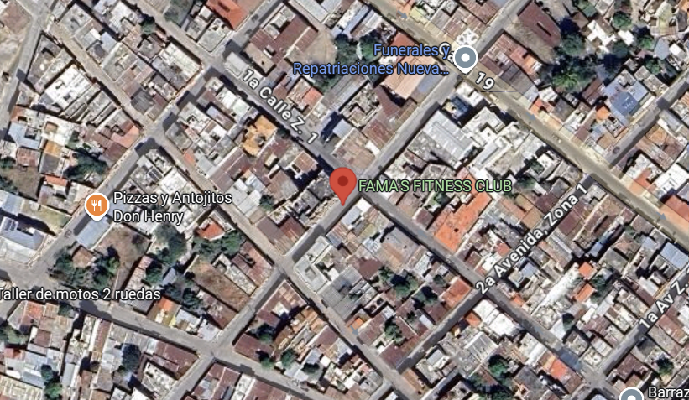
Figura 1. Ubicación del Gimnasio FAMAS en Google Maps
Fuente: Google Maps (2026).

1.8 Hipótesis
La implementación de un sistema web basado en redes neuronales automatiza de forma precisa y personalizada la generación de regímenes nutricionales y rutinas de entrenamiento para las personas del municipio de El Progreso, Jutiapa, superando significativamente la precisión de los métodos empíricos y manuales tradicionales empleados actualmente.

1.9 Definición Conceptual de Variables

1.9.1 Variable independiente
Sistema web basado en redes neuronales. Se conceptualiza como una aplicación informática accesible a través de navegadores, cuyo motor lógico incorpora inteligencia artificial mediante algoritmos conexionistas capaces de procesar un conjunto extenso de variables de entrada para tomar decisiones automatizadas y aprender patrones complejos (Russell & Norvig, 2021; Aggarwal, 2023).

1.9.2 Variable dependiente
Automatización de regímenes nutricionales y rutinas de entrenamiento. Se define como la generación sistemática, calculada y progresiva del gasto energético, la distribución de macronutrientes y las cargas de fuerza requeridas por un individuo para alcanzar sus objetivos físicos, con base en rigor biológico y sin intervención manual directa (Schoenfeld, 2021; Thomas et al., 2021).

1.10 Definición Operacional de Variables
La operacionalización traduce las variables teóricas a indicadores medibles. A continuación se presenta una tabla por cada variable del estudio.

1.10.1 Variable independiente
Tabla 1. Operacionalización de la variable independiente
Dimensión | Indicadores
Arquitectura y accesibilidad | Nivel de usabilidad de la interfaz (escala de 1 a 5); tasa de disponibilidad en dispositivos móviles; tiempo de respuesta del servidor (en segundos).
Precisión algorítmica | Porcentaje de coincidencia del cálculo metabólico neuronal frente a la fórmula basal clínica (error menor al 5 %); capacidad de reajuste automático tras variaciones de peso.
Nota. elaboración propia con base en Russell y Norvig (2021).

1.10.2 Variable dependiente
Tabla 2. Operacionalización de la variable dependiente
Dimensión | Indicadores
Nutrición deportiva | Gramaje exacto de macronutrientes asignados; kilocalorías totales programadas diariamente; tasa de inclusión de alimentos del contexto local.
Cargas de entrenamiento | Volumen de entrenamiento (series por grupo muscular); frecuencia semanal calculada por el sistema; tiempos de recuperación prescritos entre sesiones.
Nota. elaboración propia con base en Schoenfeld (2021).

1.11 Tipo de la Investigación
La presente investigación se clasifica con un enfoque cuantitativo, dado que se fundamenta en la recolección y el análisis de datos numéricos y biométricos exactos para probar la hipótesis mediante análisis estadístico. Según su tendencia, es cuantitativa; según su orientación temporal, es prospectiva; y de acuerdo con la evolución del fenómeno estudiado, es transversal, pues las variables se estudian en un momento determinado. Según el análisis y el alcance de sus resultados, la investigación es descriptiva y explicativa, ya que busca caracterizar el cálculo metabólico e identificar cómo la red neuronal incide en la automatización de la salud física (Hernández-Sampieri et al., 2023; Creswell & Creswell, 2023).
El diseño de la investigación corresponde a una estructura experimental. En este diseño, el investigador controla la variable independiente —el sistema web basado en redes neuronales— para manipularla de manera intencional y aplicarla sobre el grupo de prueba. Esto permite medir objetivamente el efecto que produce el uso de la herramienta algorítmica sobre la variable dependiente —la precisión y la automatización de los planes de salud— frente a los métodos empíricos tradicionales (Hernández-Sampieri et al., 2023; Arias, 2022).

1.12 Métodos y Técnicas de Investigación

1.12.1 Método científico
El método científico es el conjunto de procedimientos lógicos y sistemáticos mediante los cuales se plantean problemas, se formulan hipótesis y se someten a comprobación a través de la observación y la experimentación, con el fin de obtener conocimiento válido y verificable (Arias, 2022).
En la presente investigación se aplica el método científico porque el estudio posee una parte práctica que se sustenta en una hipótesis, la cual será comprobada mediante el desarrollo y la experimentación con el sistema propuesto. El proceso parte de la observación de la problemática, continúa con la formulación de la hipótesis y culmina con la validación experimental de los resultados generados por el modelo neuronal.

1.12.2 Método inductivo
El método inductivo es aquel que parte de la observación de hechos particulares para llegar a conclusiones generales, estableciendo principios a partir de casos específicos analizados durante la investigación (Hernández-Sampieri et al., 2023).
Este método se aplica porque, a partir de los datos biométricos particulares de los usuarios y de los resultados específicos obtenidos en las pruebas del modelo, se establecen generalizaciones sobre la precisión y la pertinencia del sistema. La experimentación con casos individuales permite inferir conclusiones aplicables al conjunto de la población de estudio.

1.12.3 Metodologías de desarrollo de software
Una metodología de desarrollo de software es un marco de trabajo estructurado que define las fases, las actividades y los entregables necesarios para construir un producto de software de manera ordenada y controlada. Entre las más utilizadas se encuentran las metodologías ágiles, como Scrum, que organizan el trabajo en ciclos cortos e iterativos denominados sprints, favoreciendo la entrega continua y la adaptación a los cambios (Pressman & Maxim, 2020; Sommerville, 2021).
Para el desarrollo de la solución se empleará la metodología ágil Scrum, complementada con el enfoque iterativo e incremental. Se eligió esta metodología porque permite construir el sistema en incrementos funcionales —correspondientes a cada uno de los módulos definidos en los alcances—, validar tempranamente el motor neuronal y ajustar el producto con base en la retroalimentación obtenida en cada iteración, lo que reduce el riesgo técnico del proyecto.
La técnica de investigación seleccionada es la encuesta, cuyo instrumento es un cuestionario estructurado descrito en la sección siguiente.

1.13 Instrumento de Recolección de Datos

1.13.1 Objetivo del instrumento
El instrumento de recolección de datos tiene como objetivo recopilar información sobre los hábitos de entrenamiento y nutrición, el acceso a la tecnología y la disposición de uso de las personas que asisten a centros de acondicionamiento físico del municipio de El Progreso, Jutiapa, con el fin de fundamentar el diseño del sistema y validar la pertinencia de la propuesta tecnológica.
Para la recolección de información durante el trabajo de campo se seleccionó como técnica la encuesta, utilizando como instrumento un cuestionario estructurado de opción múltiple con escala de tipo Likert. El instrumento consta de tres secciones: datos generales, hábitos de entrenamiento y nutrición, y acceso a la tecnología y disposición de uso (Hernández-Sampieri et al., 2023; Creswell & Creswell, 2023).

1.13.2 Población estadística
La población o universo de estudio está conformada por la totalidad de habitantes económicamente activos, hombres y mujeres, que asisten a centros de acondicionamiento físico ubicados en el municipio de El Progreso, departamento de Jutiapa. Se estima una población finita de 300 usuarios concurrentes, dato aproximado basado en la capacidad operativa de los establecimientos (INE, 2024; Arias, 2022).

1.13.3 Muestra
Se utilizó un muestreo probabilístico aleatorio simple. Para el cálculo de la muestra representativa se aplicó la fórmula estadística para poblaciones finitas (Hernández-Sampieri et al., 2023):
n = (N × Z² × σ²) / ((N − 1) × e² + Z² × σ²)
Donde: N (población) = 300; Z (nivel de confianza del 95 %) = 1.96; σ (probabilidad de éxito) = 0.5; e (margen de error del 5 %) = 0.05. Al sustituir los valores se obtiene:
n = (300 × 3.8416 × 0.25) / ((299 × 0.0025) + (3.8416 × 0.25)) = 288.12 / 1.7079 ≈ 169 usuarios
La muestra representativa quedó conformada por 169 usuarios, a quienes se aplicó el instrumento de recolección de datos.

1.13.4 Resultados de la encuesta
A continuación se presentan los resultados obtenidos tras aplicar el instrumento a la muestra de 169 usuarios. El cuestionario comprendió quince preguntas distribuidas en tres secciones: datos generales, hábitos de entrenamiento y nutrición —siete preguntas—, y acceso a la tecnología y disposición de uso —ocho preguntas—. Cada resultado se acompaña de su gráfica y de la interpretación correspondiente; al final se incluyen dos gráficas cruzadas que relacionan una variable central de la investigación con una variable demográfica.

1.13.4.1 Datos generales
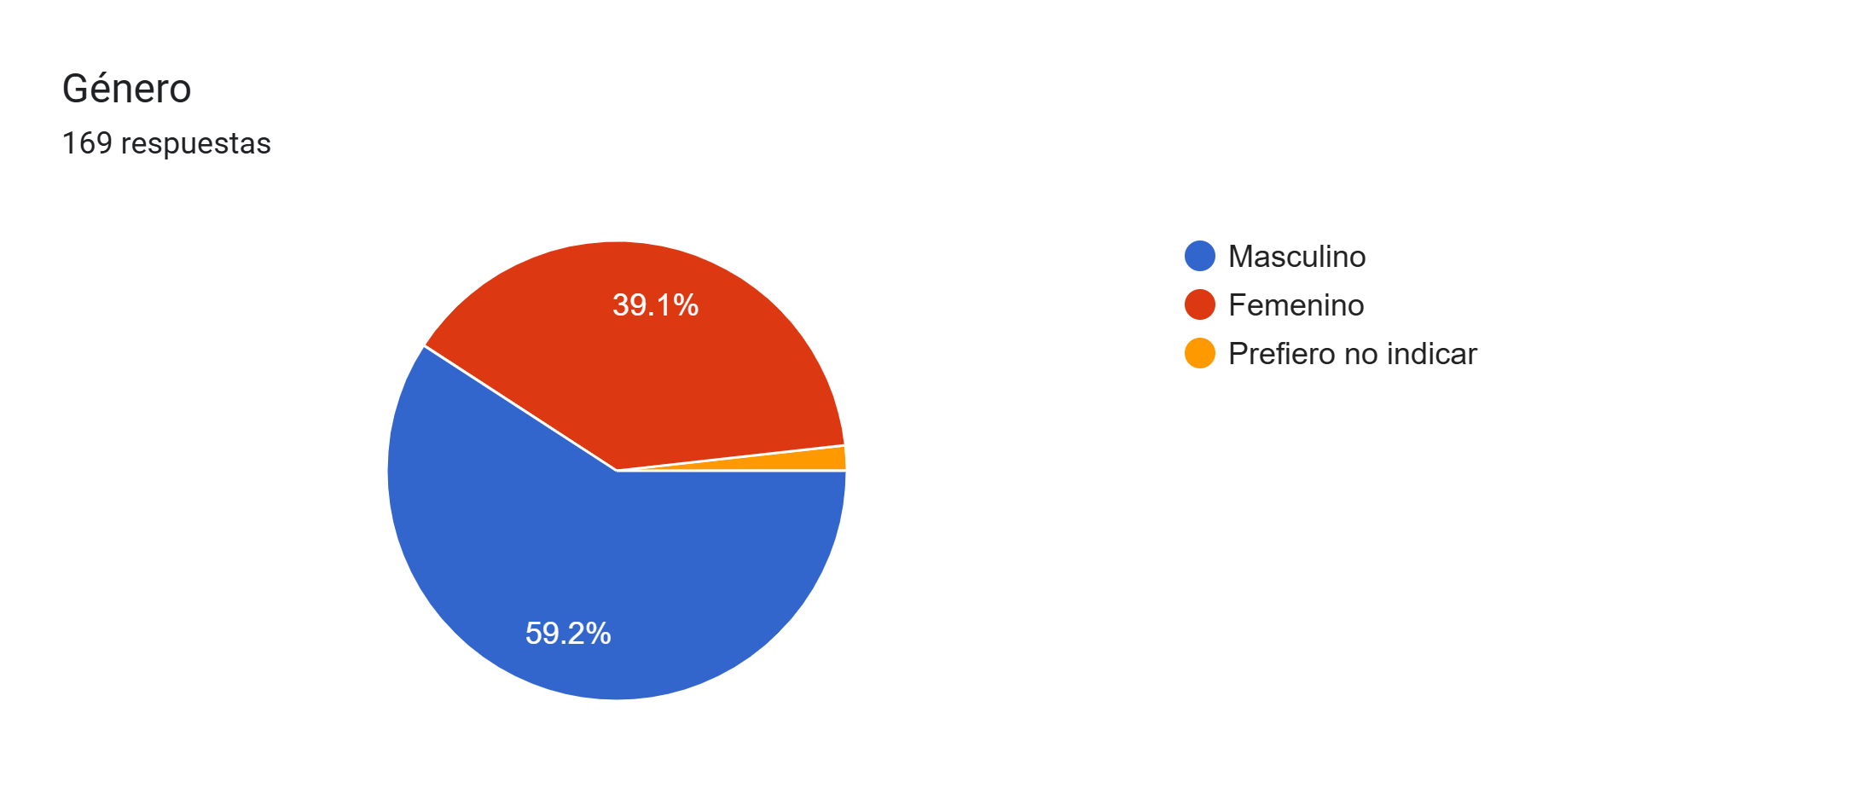
Figura 2. Distribución de los encuestados según género
Fuente: elaboración propia con base en el trabajo de campo (2026).
Del total de encuestados, el 59.2 % corresponde al género masculino y el 39.1 % al femenino, mientras que un 1.8 % prefirió no indicarlo. Estos resultados muestran una participación mayoritariamente masculina, aunque con una presencia femenina considerable, lo que indica que el sistema debe contemplar planes adecuados para ambos géneros.
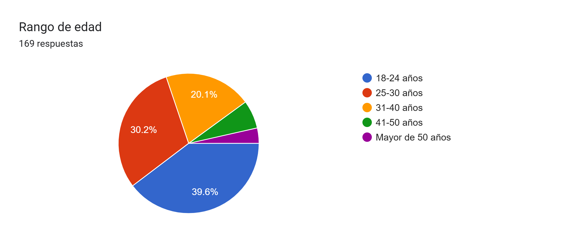
Figura 3. Distribución de los encuestados según rango de edad
Fuente: elaboración propia con base en el trabajo de campo (2026).
El 39.6 % de los encuestados se ubica en el rango de 18 a 24 años y el 30.2 % entre 25 y 30 años; en conjunto, el 89.9 % es menor de 41 años. Esto confirma que la población de estudio es mayoritariamente joven, segmento con alta capacidad de adopción tecnológica.
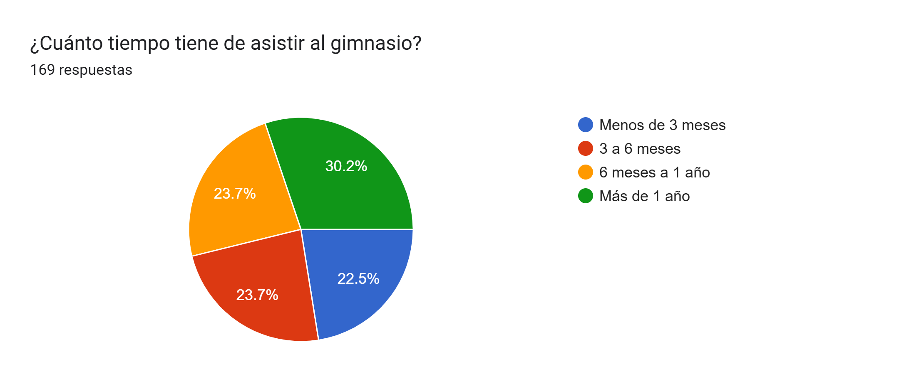
Figura 4. Antigüedad de los encuestados en el gimnasio
Fuente: elaboración propia con base en el trabajo de campo (2026).
El 23.7 % de los encuestados tiene entre 6 meses y 1 año de asistencia al gimnasio y el 30.2 % más de 1 año, representando en conjunto el 53.9 % de usuarios con experiencia sostenida. El 23.7 % lleva entre 3 y 6 meses y el 22.5 % menos de 3 meses, lo que evidencia también un flujo constante de usuarios recientes que requieren orientación inicial en sus rutinas y planes de alimentación.

1.13.4.2 Hábitos de entrenamiento y nutrición
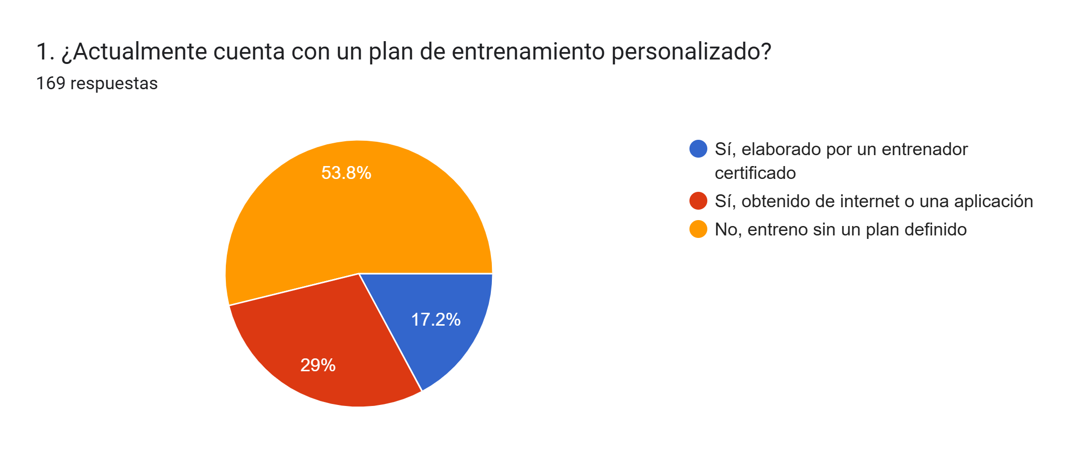
Figura 5. Tipo de plan de entrenamiento que poseen los encuestados
Fuente: elaboración propia con base en el trabajo de campo (2026).
Solo el 17.2 % de los encuestados cuenta con un plan de entrenamiento elaborado por un entrenador certificado, mientras que el 29 % lo obtiene de internet o de una aplicación y el 53.8 % entrena sin un plan definido. Estos datos confirman la escasa asesoría profesional y justifican la necesidad de una herramienta automatizada.
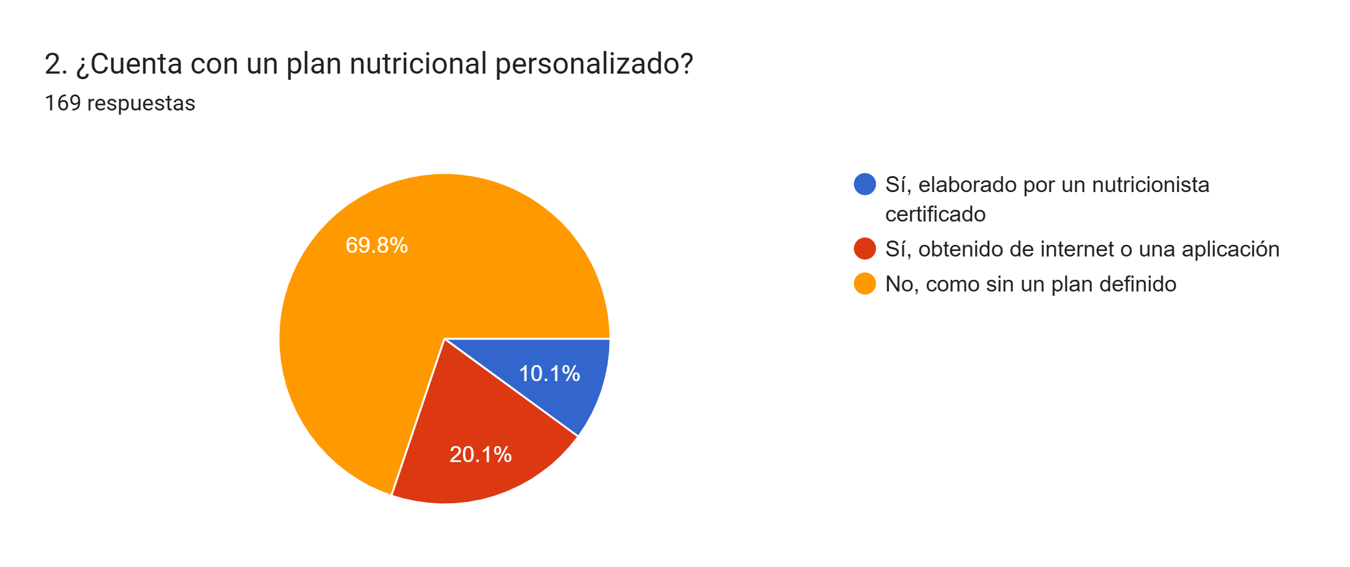
Figura 6. Tipo de plan nutricional que poseen los encuestados
Fuente: elaboración propia con base en el trabajo de campo (2026).
El 69.8 % de los encuestados no cuenta con un plan nutricional definido y apenas el 10.1 % posee uno elaborado por un nutricionista certificado. La carencia de planificación nutricional profesional es aún mayor que la del entrenamiento, lo que refuerza la relevancia del módulo nutricional del sistema.
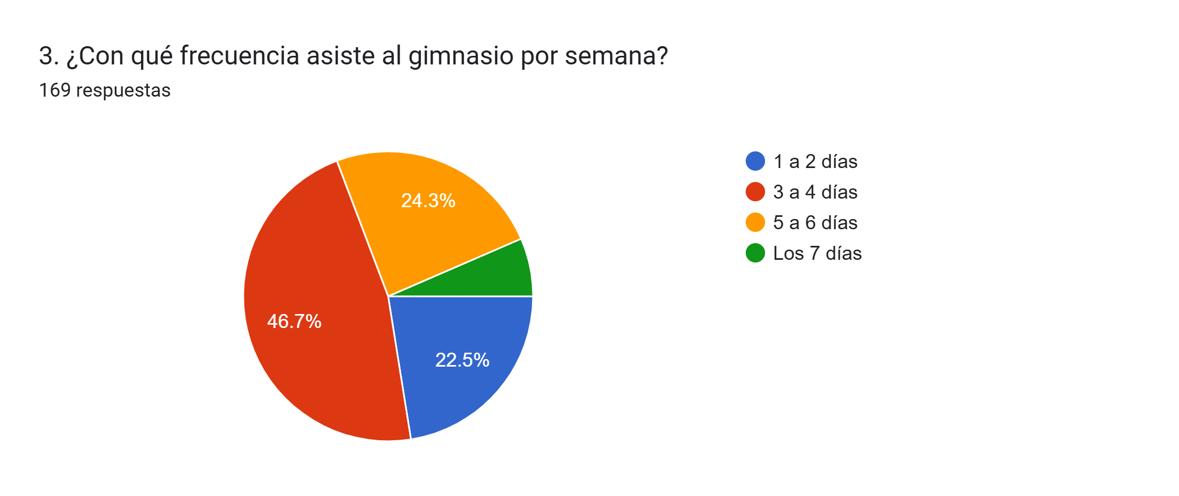
Figura 7. Frecuencia semanal de asistencia al gimnasio
Fuente: elaboración propia con base en el trabajo de campo (2026).
El 46.7 % de los encuestados asiste al gimnasio de 3 a 4 días por semana y el 24.3 % de 5 a 6 días, lo que indica una frecuencia de entrenamiento media-alta que demanda planes estructurados y progresivos para evitar el sobreentrenamiento.
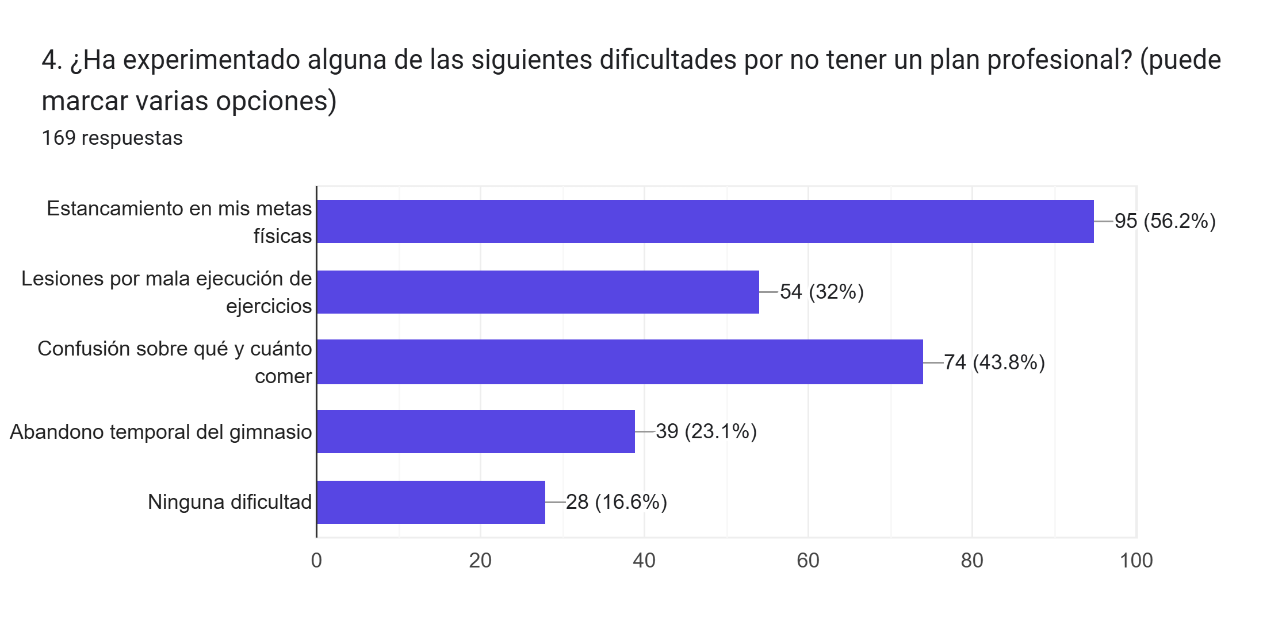
Figura 8. Dificultades experimentadas por la falta de un plan profesional
Fuente: elaboración propia con base en el trabajo de campo (2026).
Las dificultades más mencionadas fueron el estancamiento en las metas físicas (95 menciones) y la confusión sobre qué y cuánto comer (74 menciones), seguidas por las lesiones por mala ejecución (54 menciones) y el abandono temporal del gimnasio (39 menciones). Estos resultados, obtenidos mediante selección múltiple, evidencian las consecuencias directas de la ausencia de asesoría especializada.
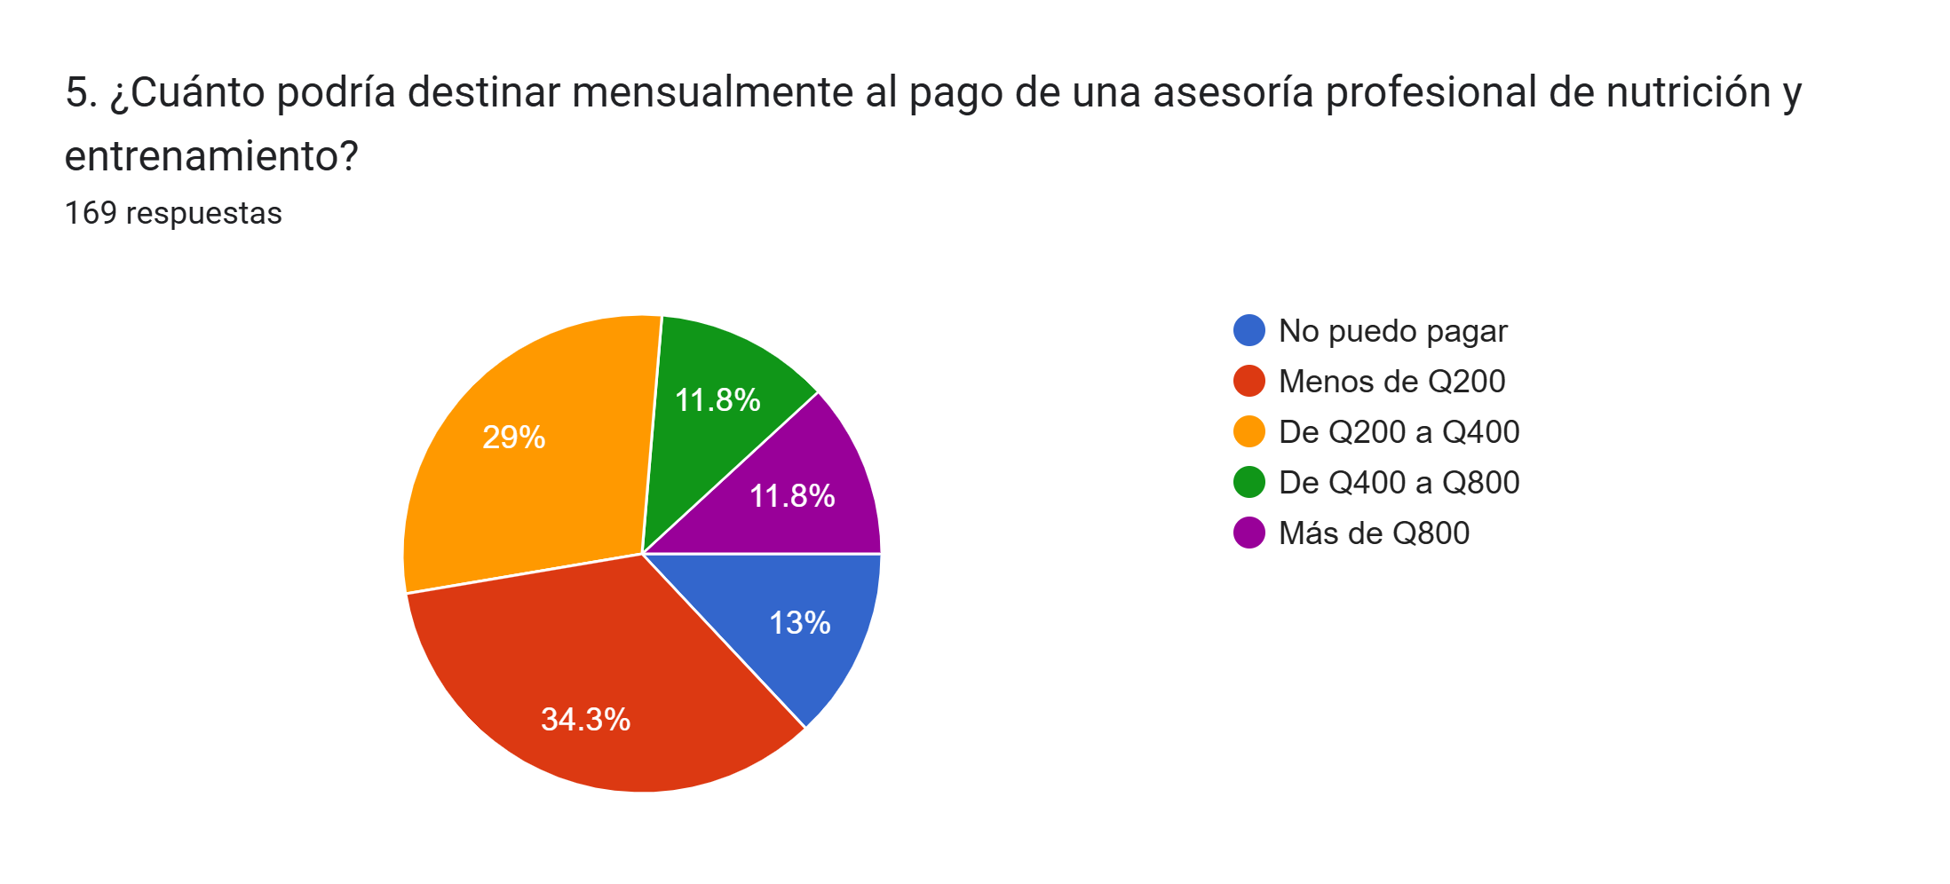
Figura 9. Capacidad de gasto mensual en asesoría profesional
Fuente: elaboración propia con base en el trabajo de campo (2026).
El 13 % de los encuestados manifestó no poder pagar una asesoría profesional y el 34.3 % solo podría destinar menos de Q200 mensuales. El 29 % podría pagar entre Q200 y Q400, mientras que únicamente el 23.6 % podría cubrir el costo habitual de las asesorías (Q400 a más de Q800). Estos datos confirman que la barrera económica afecta a una parte considerable de la población, lo que refuerza la pertinencia del sistema gratuito propuesto.
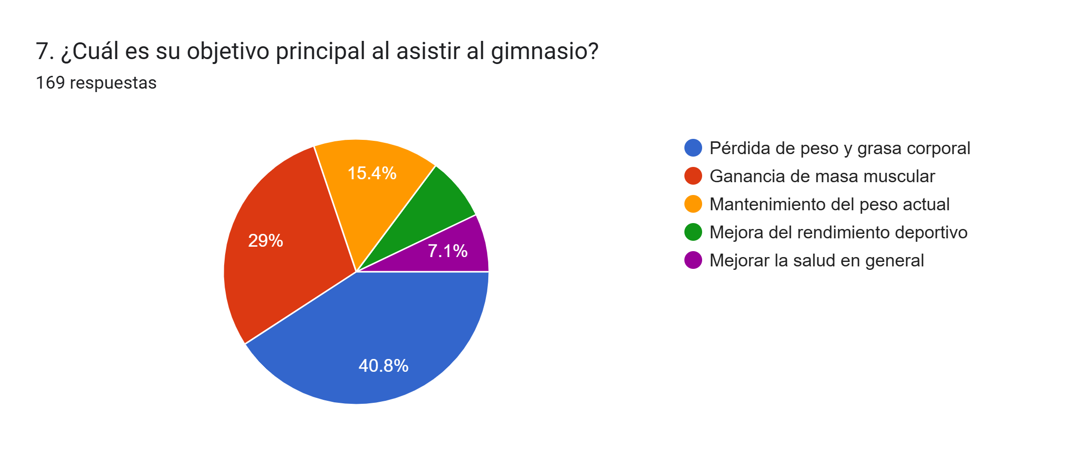
Figura 10. Objetivo principal de los encuestados al asistir al gimnasio
Fuente: elaboración propia con base en el trabajo de campo (2026).
El 40.8 % de los encuestados asiste al gimnasio con el objetivo de perder peso o grasa corporal y el 29 % busca ganar masa muscular; en conjunto, ambos objetivos suman el 69.8 % de la muestra. Esta distribución confirma que el sistema debe contemplar planes diferenciados que atiendan los protocolos de déficit calórico y de superávit energético controlado, según la meta de cada usuario.
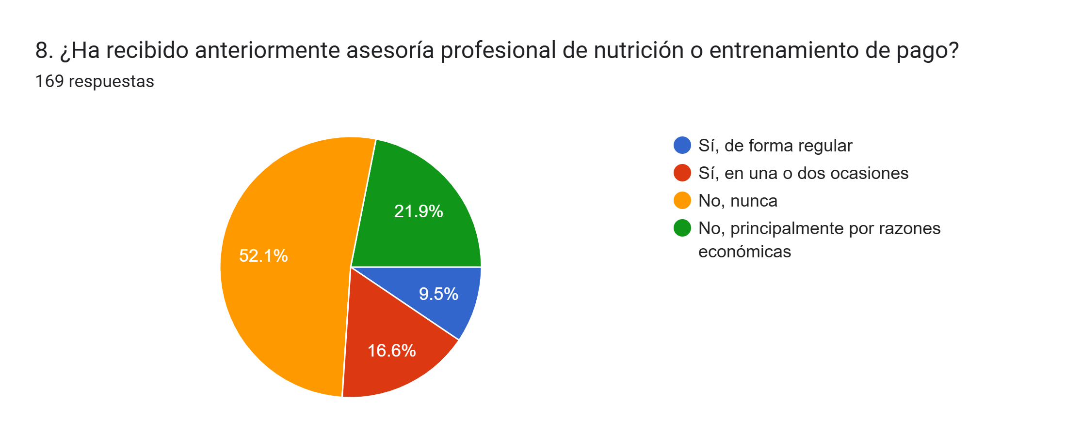
Figura 11. Experiencia previa de los encuestados con asesoría profesional de nutrición o entrenamiento
Fuente: elaboración propia con base en el trabajo de campo (2026).
El 52.1 % de los encuestados nunca ha recibido asesoría profesional de nutrición o entrenamiento, y el 21.9 % señaló que la razón principal ha sido de índole económica. Únicamente el 16.6 % la recibe de forma regular, lo que evidencia la brecha de acceso a servicios especializados que la propuesta tecnológica busca mitigar.

1.13.4.3 Acceso a la tecnología y disposición de uso
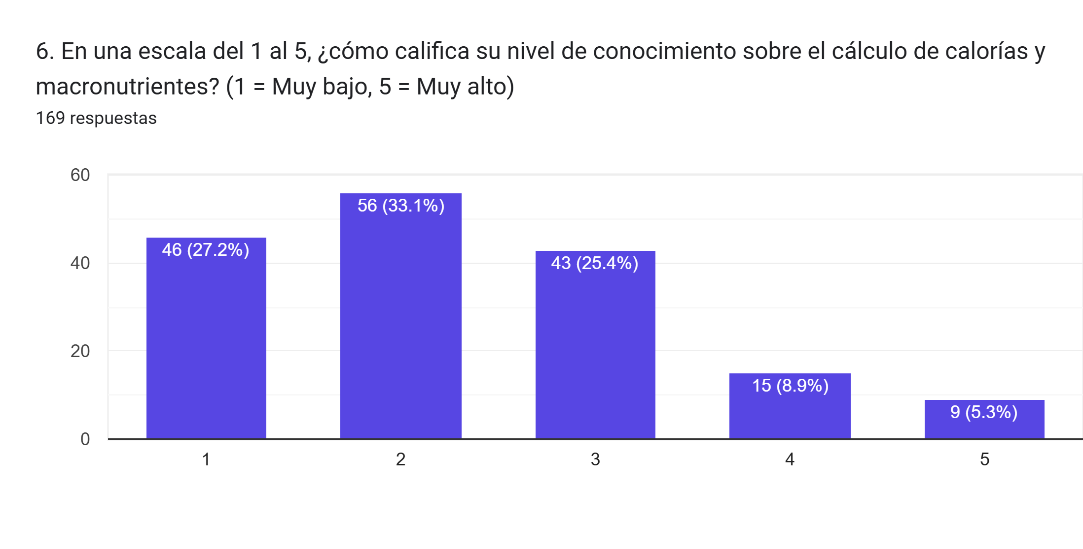
Figura 12. Nivel de conocimiento sobre el cálculo de calorías y macronutrientes
Fuente: elaboración propia con base en el trabajo de campo (2026).
El 60.3 % de los encuestados calificó su conocimiento sobre el cálculo de calorías y macronutrientes en los niveles más bajos (1 y 2), y solo el 14.2 % en los niveles altos (4 y 5). Este desconocimiento generalizado respalda la utilidad de un sistema que realice automáticamente dichos cálculos.
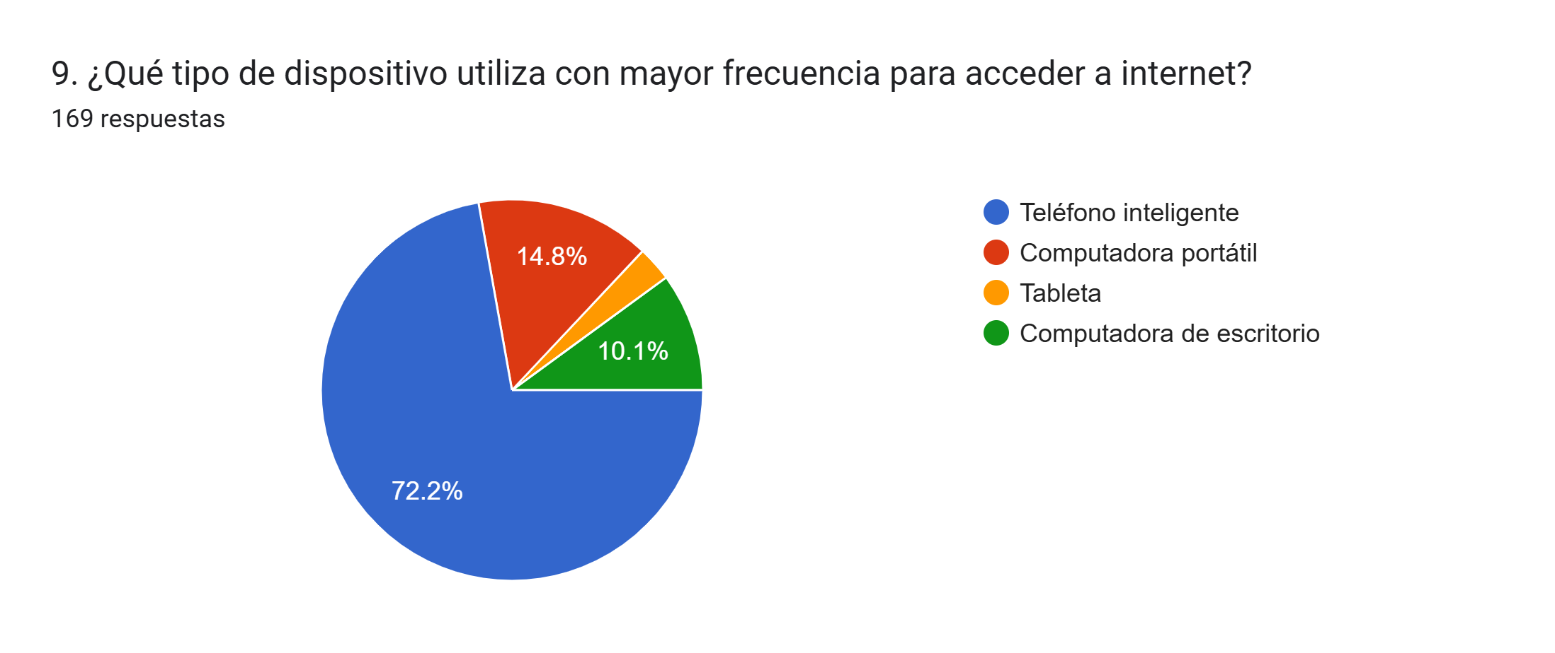
Figura 13. Dispositivo más utilizado para acceder a internet
Fuente: elaboración propia con base en el trabajo de campo (2026).
El 72.2 % de los encuestados utiliza principalmente el teléfono inteligente para acceder a internet, frente a porcentajes mínimos de computadora portátil, tableta o computadora de escritorio. Este resultado confirma la necesidad de un diseño adaptable orientado prioritariamente a dispositivos móviles.
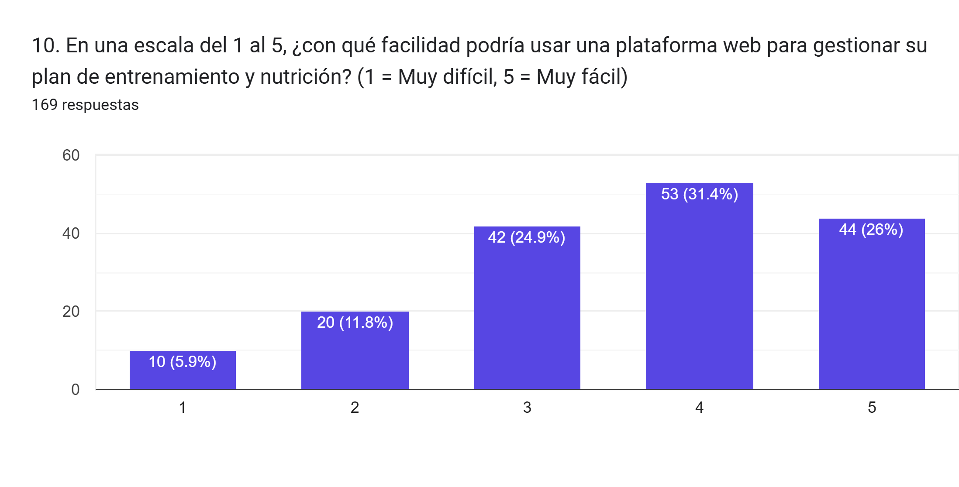
Figura 14. Facilidad percibida para usar una plataforma web de gestión del plan
Fuente: elaboración propia con base en el trabajo de campo (2026).
El 57.4 % de los encuestados considera que podría usar con facilidad una plataforma web para gestionar su plan (niveles 4 y 5 de la escala), lo que indica una alfabetización digital moderada-alta y una baja barrera de adopción del sistema propuesto.
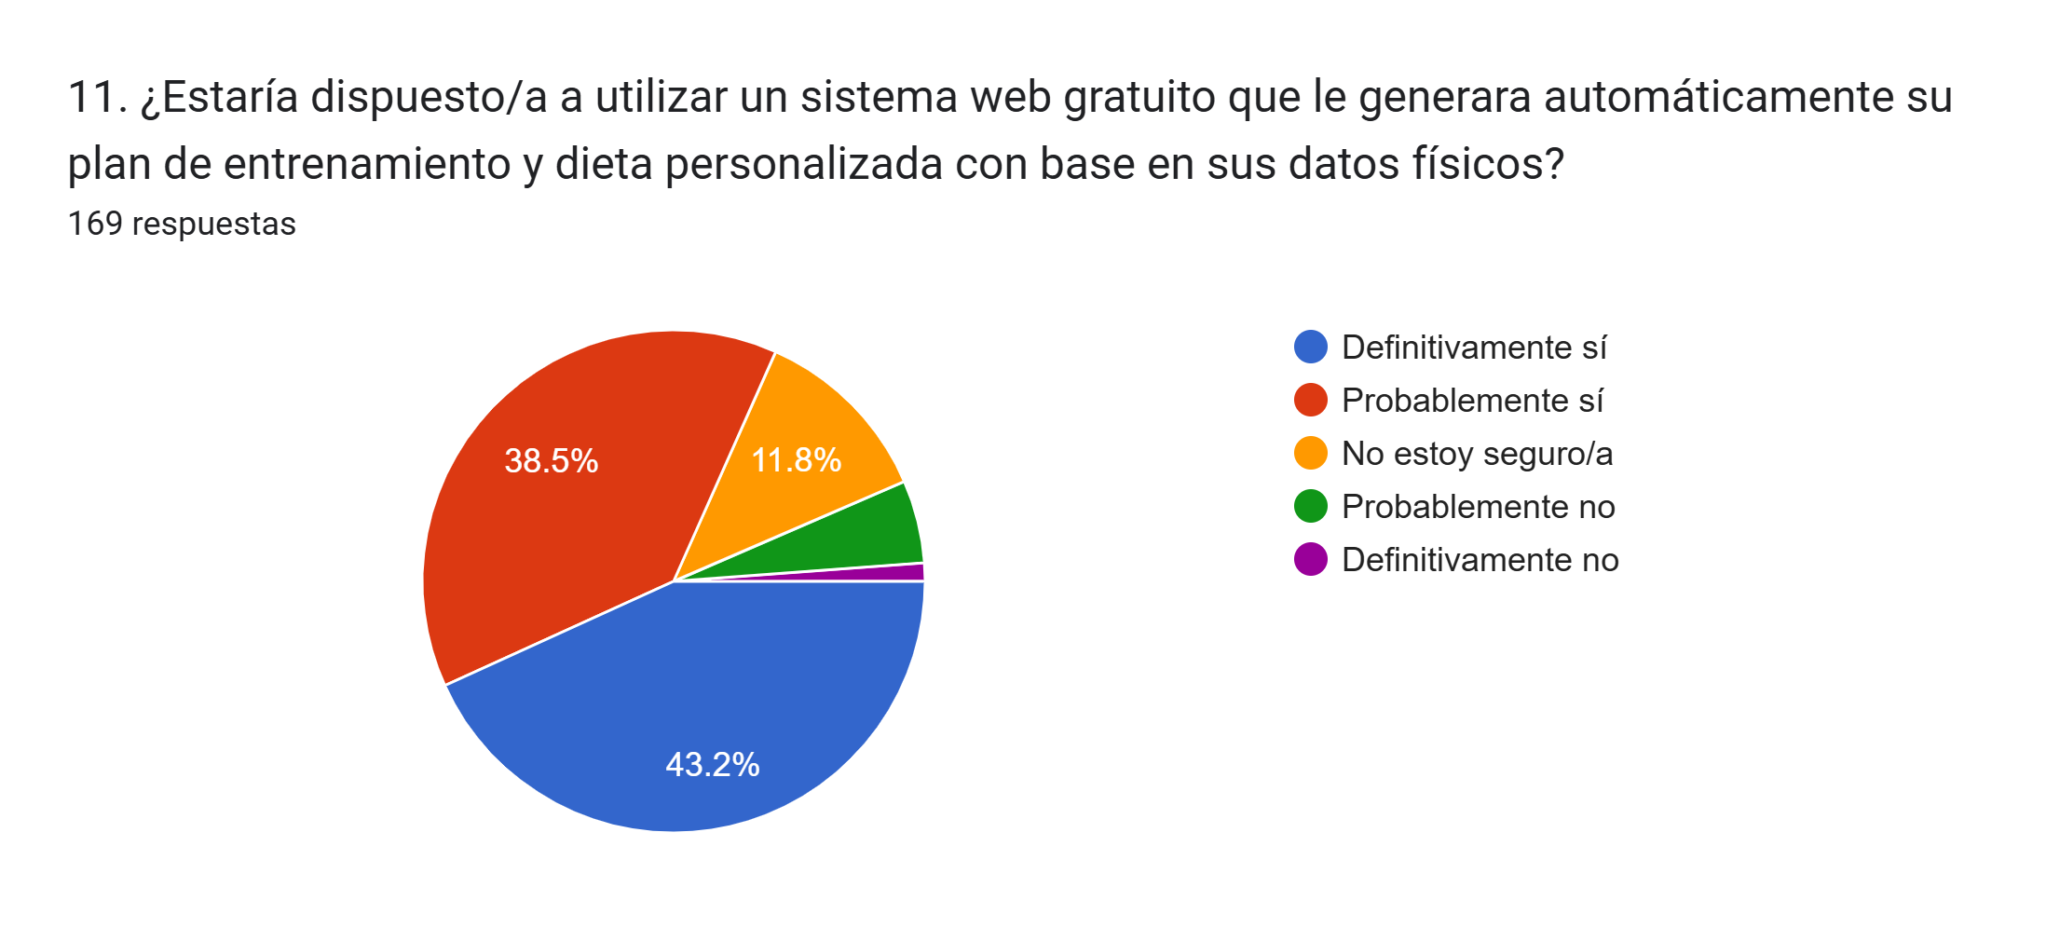
Figura 15. Disposición a utilizar el sistema web propuesto
Fuente: elaboración propia con base en el trabajo de campo (2026).
El 81.7 % de los encuestados manifestó disposición a utilizar el sistema (definitivamente sí o probablemente sí), mientras que solo el 5.3 % se mostró reacio. Este resultado evidencia una aceptación favorable hacia la solución tecnológica.
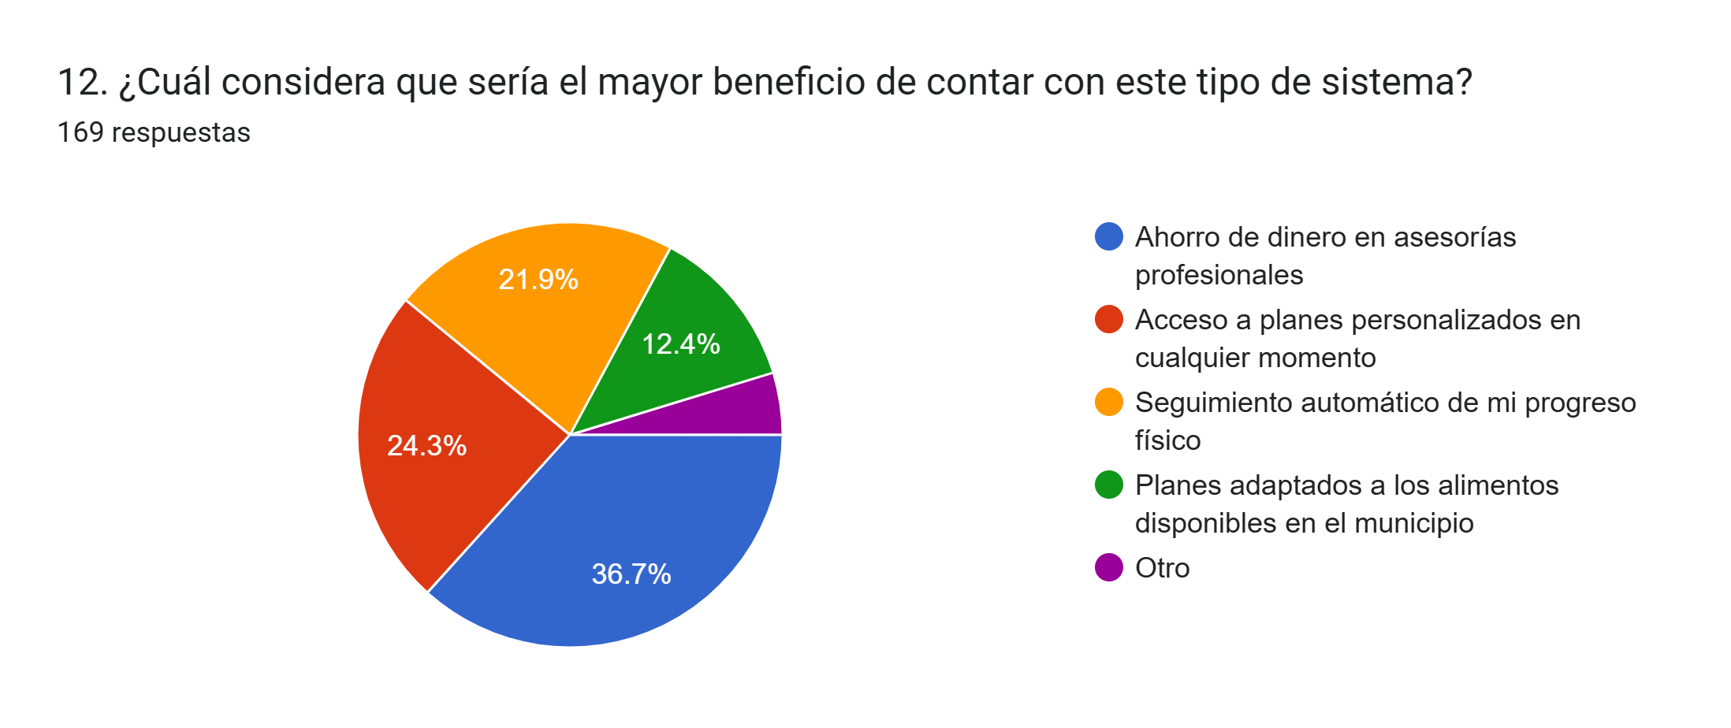
Figura 16. Mayor beneficio percibido del sistema
Fuente: elaboración propia con base en el trabajo de campo (2026).
El beneficio más valorado fue el ahorro en asesorías profesionales (36.7 %), seguido por el acceso a planes en cualquier momento (24.3 %) y el seguimiento automático del progreso físico (21.9 %). Estos resultados confirman que la propuesta responde a las necesidades económicas y prácticas de la población.
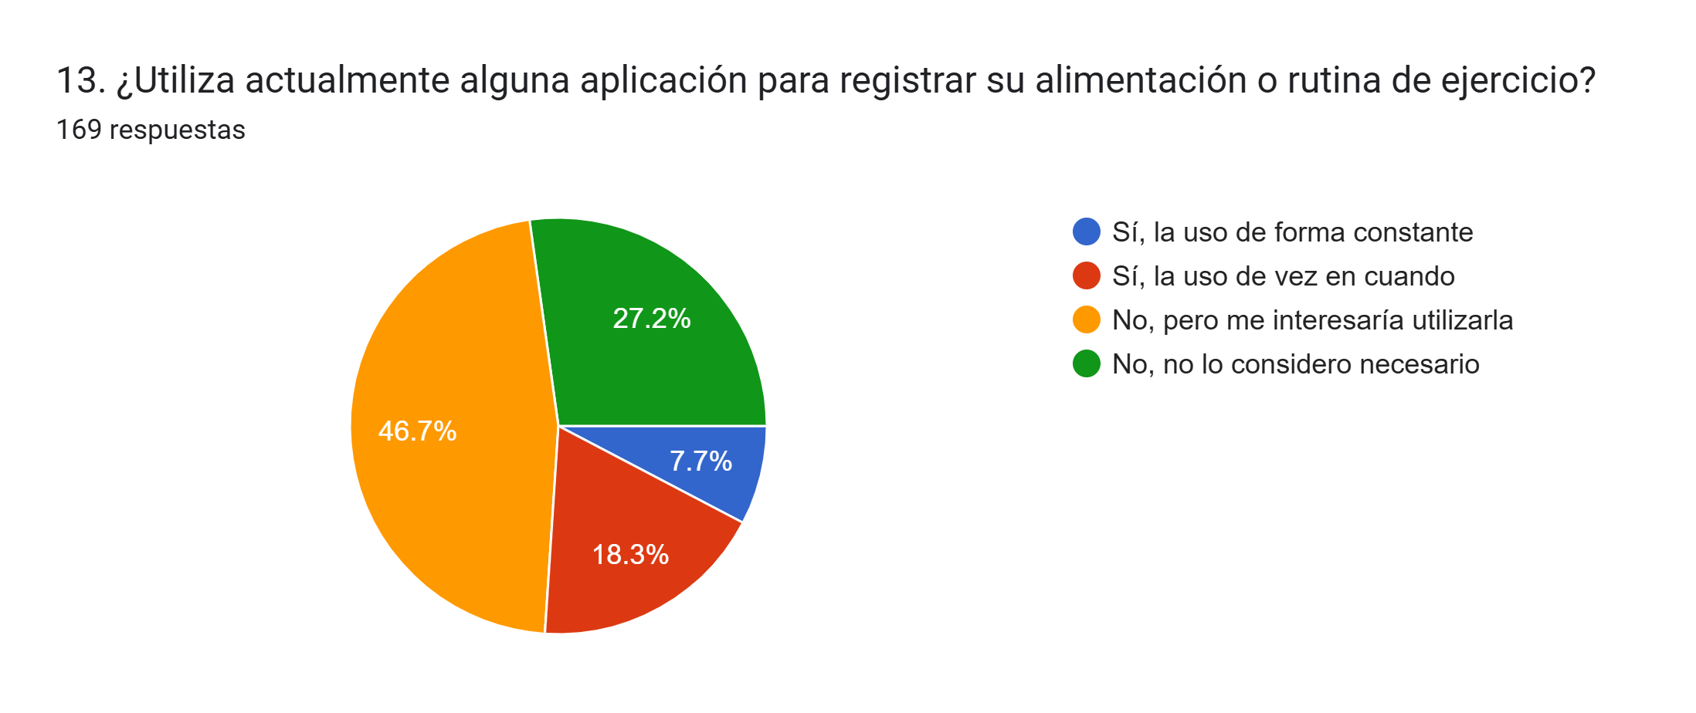
Figura 17. Uso actual de aplicaciones para registrar la alimentación o el ejercicio
Fuente: elaboración propia con base en el trabajo de campo (2026).
El 46.7 % de los encuestados no utiliza ninguna aplicación para registrar su alimentación o rutina de ejercicio, aunque manifestó interés en hacerlo, y el 18.3 % la emplea de manera ocasional. Solo el 7.7 % la usa de forma constante, lo que indica una demanda latente de herramientas digitales de gestión de la salud que el sistema propuesto puede satisfacer.
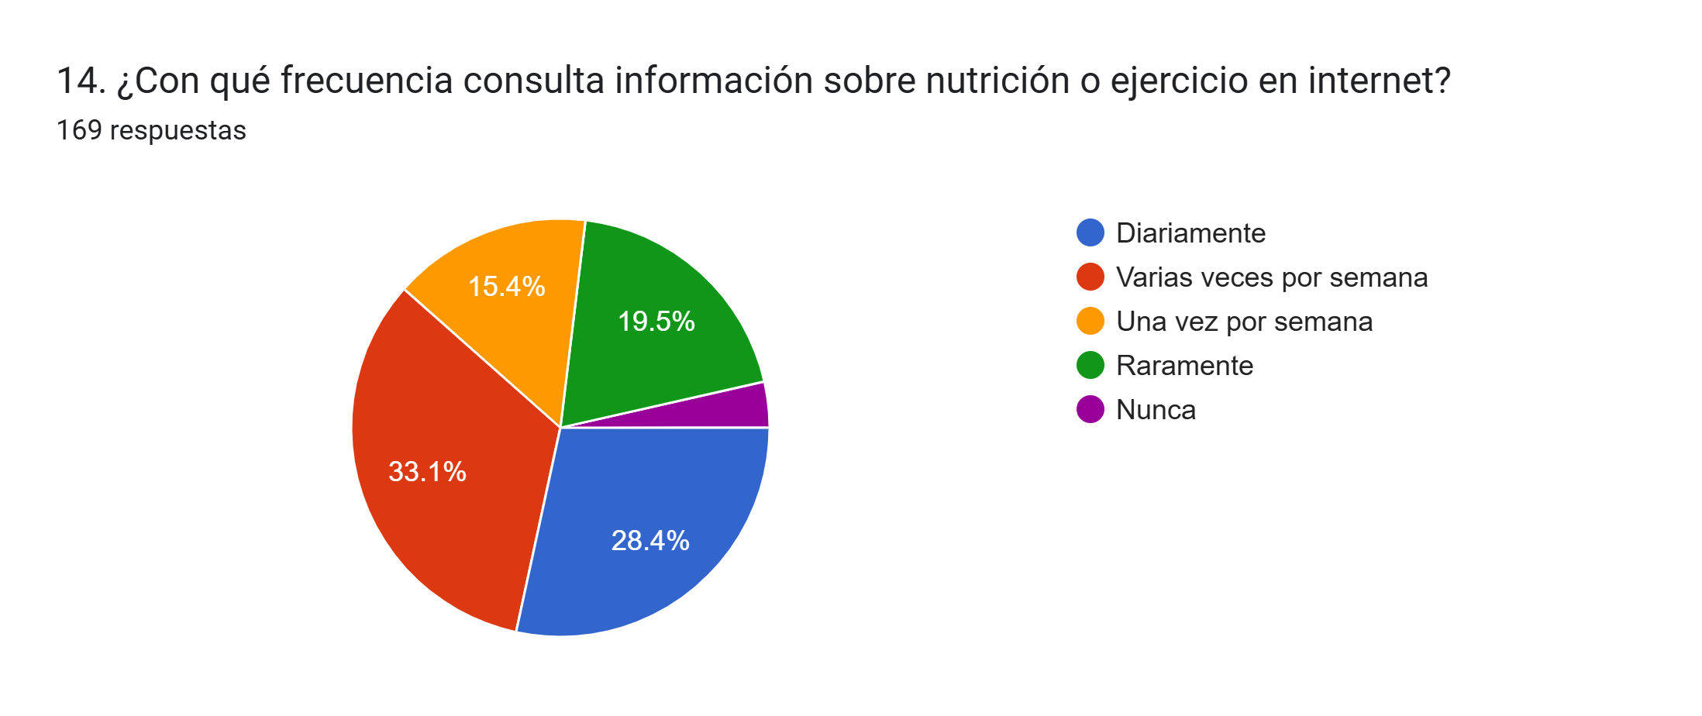
Figura 18. Frecuencia de consulta de información sobre nutrición o ejercicio en internet
Fuente: elaboración propia con base en el trabajo de campo (2026).
El 28.4 % de los encuestados consulta información sobre nutrición o ejercicio en internet diariamente y el 33.1 % lo hace varias veces por semana; en conjunto, el 61.5 % presenta alta frecuencia de búsqueda digital. Este comportamiento refleja una predisposición favorable hacia plataformas web especializadas que centralicen y personalicen dicha información.
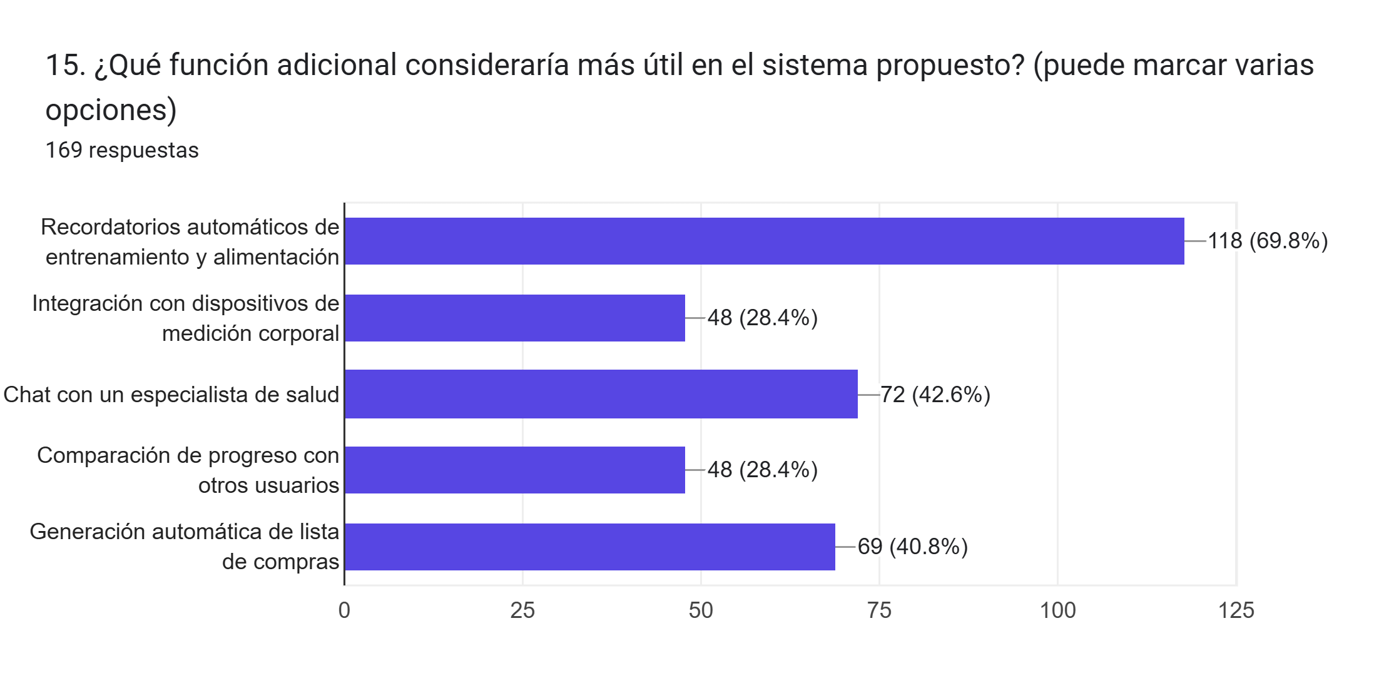
Figura 19. Funciones adicionales deseadas en el sistema propuesto
Fuente: elaboración propia con base en el trabajo de campo (2026).
La función adicional más demandada fue la de recordatorios automáticos de entrenamiento y alimentación (118 menciones), el chat con un especialista de salud (72 menciones) y seguida de la generación automática de lista de compras (69 menciones), obtenidas mediante selección múltiple. Estos datos orientan el diseño del sistema hacia funcionalidades de seguimiento y comunicación que complementen la generación de planes.

1.13.4.4 Análisis cruzados de los resultados
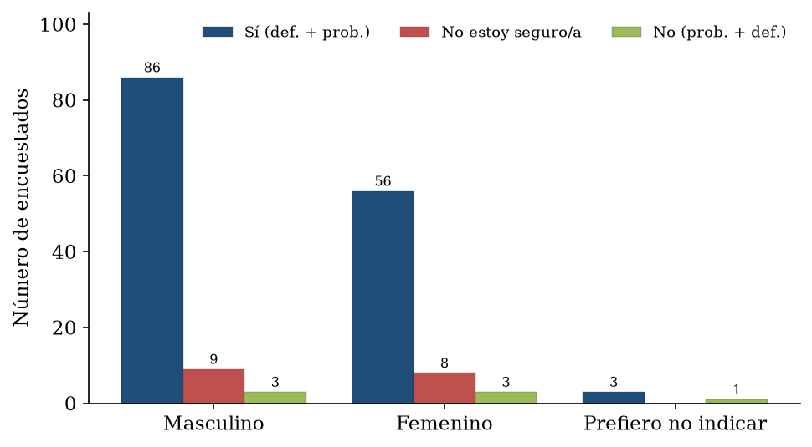
Figura 20. Disposición a utilizar el sistema según género
Fuente: elaboración propia con base en el trabajo de campo (2026).
Al cruzar la disposición de uso con el género se observa que tanto hombres (81 de 101) como mujeres (52 de 64) presentan una disposición favorable mayoritaria, sin diferencias significativas entre ambos. Esto indica que la aceptación del sistema es transversal al género y que la solución no requiere segmentarse por este criterio.
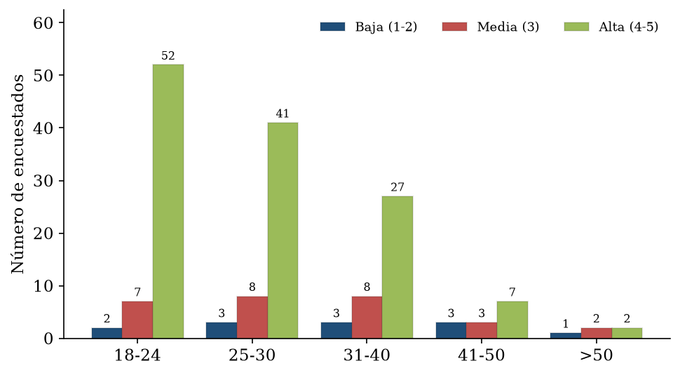
Figura 21. Facilidad de uso percibida según rango de edad
Fuente: elaboración propia con base en el trabajo de campo (2026).
Al cruzar la facilidad de uso con el rango de edad se aprecia que la percepción de facilidad alta predomina en los grupos más jóvenes (18 a 40 años), mientras disminuye en los mayores de 41 años. Por ello, el sistema debe incorporar una interfaz intuitiva que reduzca la curva de aprendizaje de los usuarios de mayor edad.

1.14 Cronograma de Actividades
La investigación se rige por el cronograma que se presenta a continuación, el cual asocia las actividades con cada objetivo y distribuye su ejecución a lo largo de seis meses. La letra X indica el período estimado de realización de cada actividad.
Tabla 3. Cronograma de actividades del proyecto
Actividad | Mes 1 | Mes 2 | Mes 3 | Mes 4 | Mes 5 | Mes 6
Elaboración del anteproyecto de investigación | X
Construcción del marco teórico | X | X
Definición de herramientas y lenguajes de programación |  | X
Diseño del modelo de red neuronal (objetivo a) |  | X | X
Aplicación del instrumento y recolección de datos |  |  | X
Desarrollo de la plataforma web (objetivo b) |  |  | X | X | X
Entrenamiento y validación del modelo (objetivo c) |  |  |  | X | X
Pruebas con usuarios y ajustes finales |  |  |  |  | X | X
Tabulación, análisis e interpretación de resultados |  |  | X |  |  | X
Redacción del informe final, conclusiones y recomendaciones |  |  |  |  | X | X
Nota. elaboración propia. La investigación se ejecuta en seis meses, abarcando las fases de Proyecto de Graduación I y II.

Capítulo II – Marco Teórico
El presente capítulo desarrolla el marco teórico que fundamenta la investigación. Se exponen los conceptos y las teorías que permiten comprender la inteligencia artificial y las redes neuronales, la teoría general de los sistemas, la ingeniería de software, los fundamentos de la nutrición deportiva y la planificación del entrenamiento físico, los cuales constituyen la base científica sobre la que se sustenta la propuesta. Asimismo, se describe el contexto sociodemográfico y nutricional en el que se enmarca el estudio.

2.1 Inteligencia Artificial y Redes Neuronales

2.1.1 Concepto de inteligencia artificial
La inteligencia artificial se define como la rama de las ciencias computacionales enfocada en el diseño de sistemas capaces de ejecutar tareas que requieren de la capacidad cognitiva humana. Estos algoritmos buscan emular funciones intelectuales fundamentales, tales como el aprendizaje continuo, la percepción de patrones y la resolución de problemas complejos. Esta base computacional resulta indispensable para sustituir la intervención manual en procesos lógicos de alta exigencia algorítmica y en el procesamiento de volúmenes extensos de información estructurada (Russell & Norvig, 2021).
La evolución histórica de la inteligencia artificial comprende la transición desde sistemas basados en reglas lógicas estáticas hasta modelos capaces de aprender de forma autónoma. Se identifican dos paradigmas principales: la inteligencia artificial simbólica, fundamentada en la manipulación de estructuras lógicas, y la inteligencia artificial conexionista, que emula el procesamiento biológico mediante nodos interconectados. Este segundo enfoque resulta superior para resolver problemas donde las variables no son lineales, como sucede con la fisiología humana (García & López, 2023; Schmidhuber, 2022).
La inteligencia artificial abarca diversas ramas, entre ellas el procesamiento del lenguaje natural, que interpreta y genera lenguaje humano; la visión por computadora, que analiza imágenes y video; los sistemas expertos, que emulan el razonamiento de un especialista; y el aprendizaje automático, que constituye el motor de los sistemas capaces de aprender a partir de datos. Esta última rama es la de mayor relevancia para los sistemas de recomendación, pues permite construir modelos predictivos sin necesidad de programar de forma explícita cada regla de decisión (Russell & Norvig, 2021; Géron, 2023).
En síntesis, la inteligencia artificial constituye el campo que dota a los sistemas computacionales de la capacidad de analizar información y generar respuestas de manera autónoma, lo que la convierte en un recurso idóneo para automatizar procesos de decisión basados en grandes volúmenes de datos y para ofrecer recomendaciones individualizadas con rigor científico (Topol, 2023).

2.1.2 Redes neuronales artificiales
Las redes neuronales artificiales constituyen modelos computacionales que replican la estructura biológica del cerebro para reproducir sus características de procesamiento de información. A diferencia de los sistemas de cálculo secuencial tradicionales, operan como redes paralelas y adaptativas, ajustando sus conexiones sinápticas con base en la experiencia matemática y generalizando respuestas a partir de los datos empíricos suministrados (Goodfellow et al., 2022; Aggarwal, 2023).
El componente base de estas arquitecturas es la neurona artificial, que recibe un vector de datos de entrada y genera una respuesta de salida tras aplicar funciones de activación. Las neuronas se organizan en capas: una capa de entrada que recibe los datos externos, capas ocultas que procesan y transforman la información, y una capa de salida que produce el resultado final. La arquitectura multicapa permite modelar relaciones no lineales entre las variables de entrada y los valores de salida deseados (Goodfellow et al., 2022; Zhang et al., 2023).
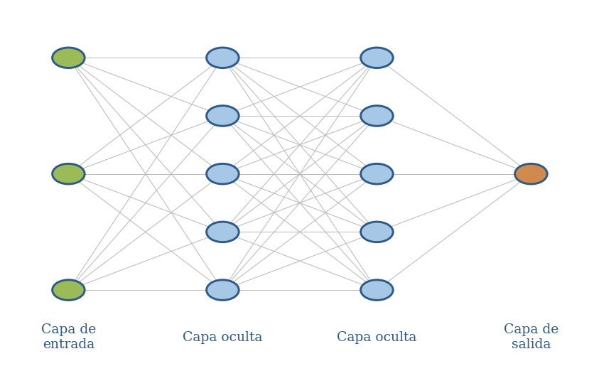
Figura 22. Estructura de una red neuronal artificial multicapa
Fuente: elaboración propia con base en Goodfellow et al. (2022).
Entre las funciones de activación más utilizadas destaca la unidad lineal rectificada (Rectified Linear Unit, ReLU), que mitiga el problema del desvanecimiento del gradiente y permite que los algoritmos aprendan patrones numéricos de alta complejidad de forma rápida y estable (Chollet, 2021). De este modo, las redes neuronales artificiales se consolidan como una técnica superior a los métodos manuales, pues aprenden patrones complejos a partir de múltiples casos y generalizan ese conocimiento para producir resultados precisos.
El proceso de entrenamiento de una red neuronal consiste en ajustar los pesos de las conexiones para minimizar el error entre la salida producida y la salida esperada. Durante la propagación hacia adelante, los datos atraviesan la red y generan una predicción; posteriormente, mediante la retropropagación del error y el algoritmo de descenso del gradiente, se calculan y actualizan los pesos en sentido inverso. Este ciclo se repite a lo largo de múltiples iteraciones, denominadas épocas, hasta que la función de pérdida alcanza un valor mínimo aceptable (Goodfellow et al., 2022; Chollet, 2021).
El desempeño de una red neuronal depende en gran medida de la configuración de sus hiperparámetros, es decir, de los valores que se definen antes del entrenamiento y que controlan su comportamiento. Entre los más relevantes se encuentran la tasa de aprendizaje, que determina la magnitud de los ajustes de los pesos; el número de capas ocultas y de neuronas por capa, que define la capacidad del modelo; el tamaño del lote de datos; y la función de pérdida, que cuantifica el error. La selección adecuada de estos valores resulta determinante para lograr un modelo preciso y estable (Géron, 2023; Goodfellow et al., 2022).

2.1.3 Aprendizaje automático
El aprendizaje automático (Machine Learning, ML) constituye la dinámica operativa mediante la cual un sistema incorpora conocimiento ajustando iterativamente sus pesos sinápticos. Se distinguen el aprendizaje supervisado, que utiliza pares de datos de entrada y salida validada para minimizar el margen de error, y el aprendizaje no supervisado, enfocado en descubrir agrupaciones inherentes dentro de conjuntos de datos sin objetivos predefinidos (Tsolakidis, 2024; Géron, 2023).
El aprendizaje supervisado resulta especialmente adecuado cuando se dispone de datos cuyos valores de salida han sido calculados previamente mediante fórmulas estándar validadas, pues garantiza que el modelo genere respuestas coherentes con las métricas de referencia científica y reduzca su margen de error a medida que aumenta el volumen de datos disponibles para el entrenamiento (Géron, 2023; LeCun et al., 2021).
Un aspecto crítico del aprendizaje automático es el equilibrio entre el sobreajuste y el subajuste. El sobreajuste ocurre cuando el modelo memoriza los datos de entrenamiento y pierde capacidad de generalización, mientras que el subajuste se presenta cuando el modelo es demasiado simple para capturar los patrones existentes. Para evitar ambos extremos, el conjunto de datos se divide en subconjuntos de entrenamiento, validación y prueba, lo que permite evaluar de forma objetiva la capacidad predictiva del modelo (Géron, 2023; Bishop & Bishop, 2024).

2.1.4 Aprendizaje profundo
El aprendizaje profundo (Deep Learning) representa una subdisciplina algorítmica avanzada estructurada sobre arquitecturas de múltiples capas matemáticas, cuya característica central es el aprendizaje profundo de representaciones. Esto implica que el sistema extrae características de forma automática a partir de los datos iniciales, modelando relaciones no lineales y reconociendo patrones ocultos con una precisión predictiva superior a la de los modelos estadísticos convencionales (Rojanaphan, 2024; Bishop & Bishop, 2024).
La capacidad del aprendizaje profundo para identificar correlaciones complejas entre variables lo convierte en una técnica idónea para sistemas adaptativos, en los que las capas ocultas detectan relaciones entre la evolución de los datos de entrada y los ajustes necesarios en la salida, produciendo recomendaciones progresivamente más precisas (LeCun et al., 2021; Zhang et al., 2023).
Dentro del aprendizaje profundo se han desarrollado arquitecturas especializadas. Las redes neuronales convolucionales destacan en el análisis de imágenes, mientras que las redes neuronales recurrentes resultan idóneas para procesar secuencias y datos temporales. Para el procesamiento de variables numéricas estructuradas, como las biométricas, se emplean redes neuronales densas o totalmente conectadas, cuya arquitectura multicapa modela las relaciones no lineales entre las entradas y las salidas (Bishop & Bishop, 2024; LeCun et al., 2021). La figura siguiente ilustra la relación de pertenencia entre la inteligencia artificial y sus subcampos.
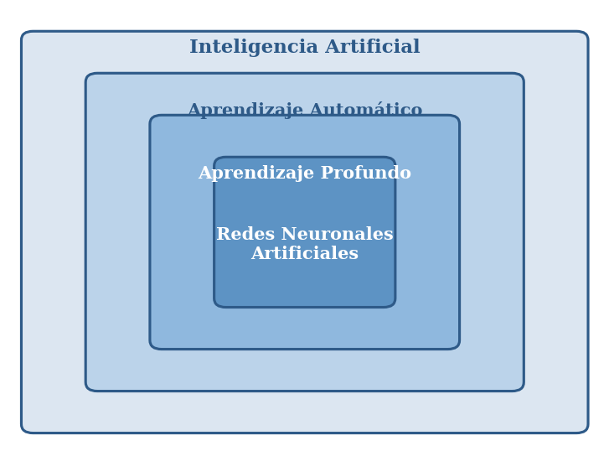
Figura 23. Relación entre la inteligencia artificial, el aprendizaje automático y el aprendizaje profundo
Fuente: elaboración propia con base en Russell y Norvig (2021).

2.1.5 Sistemas de recomendación inteligentes
Los sistemas de recomendación son aplicaciones de la inteligencia artificial que sugieren elementos o acciones pertinentes a un usuario a partir del análisis de sus características y preferencias. Se clasifican principalmente en sistemas basados en contenido, que recomiendan elementos similares a los que el usuario ha valorado; sistemas de filtrado colaborativo, que se apoyan en las preferencias de usuarios semejantes; y sistemas híbridos, que combinan ambos enfoques (Russell & Norvig, 2021; Géron, 2023).
Cuando estos sistemas incorporan redes neuronales, son capaces de modelar relaciones complejas entre numerosas variables de entrada y producir recomendaciones altamente individualizadas. Este enfoque resulta especialmente útil en dominios donde cada recomendación debe ajustarse a un perfil único, como ocurre con la salud y la nutrición personalizadas (Tsolakidis, 2024; Rojanaphan, 2024).

2.2 Teoría General de los Sistemas

2.2.1 Concepto de sistema
Bajo la teoría general de los sistemas, un sistema informático se define como un conjunto de unidades en interrelación mutua y funcional que forman un todo unitario. Los subsistemas internos no operan de forma aislada, sino a través de interdependencias lógicas que permiten procesar flujos de entrada de información para transformarlos en salidas estructuradas orientadas hacia un objetivo común (Sommerville, 2021; Kendall & Kendall, 2022).
Adicionalmente, la teoría general de los sistemas introduce el concepto de retroalimentación, fundamental para la adaptabilidad tecnológica. La retroalimentación ocurre cuando la salida de un sistema se reintroduce como entrada, permitiendo que el sistema capture su nuevo estado y reajuste automáticamente sus variables para mantenerse orientado hacia su objetivo (Sommerville, 2021).
Todo sistema puede representarse mediante el modelo de entrada-proceso-salida, complementado con la retroalimentación. Las entradas son los datos o recursos que ingresan al sistema; el proceso los transforma según una lógica determinada; la salida es el resultado generado; y la retroalimentación reintroduce información sobre la salida para corregir y optimizar el comportamiento del sistema, tal como se aprecia en la figura siguiente (Kendall & Kendall, 2022).
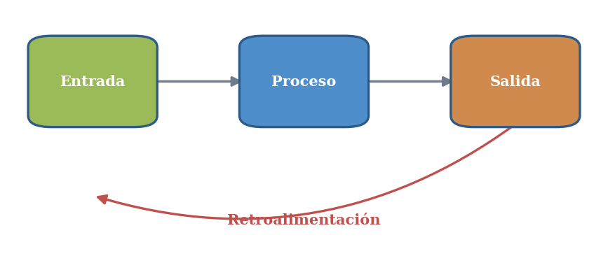
Figura 24. Modelo de entrada-proceso-salida con retroalimentación
Fuente: elaboración propia con base en Kendall y Kendall (2022).

2.2.2 Tipos de sistemas
Dentro de la taxonomía de sistemas se distinguen los sistemas físicos o concretos, compuestos por equipo y maquinaria, y los sistemas abstractos o simbólicos, conformados por conceptos e hipótesis. Desde su operatividad, se identifican sistemas cerrados, que no intercambian información con el exterior, y sistemas abiertos, que presentan una relación constante con su ambiente (Sommerville, 2021; Russell & Norvig, 2021).
Los sistemas abiertos y dinámicos interactúan continuamente con su entorno, recibiendo datos del exterior y adaptando sus salidas en función de esas entradas. Esta clasificación resulta de particular interés para el diseño de aplicaciones informáticas que deben responder de manera flexible a la información proporcionada por sus usuarios (Kendall & Kendall, 2022).

2.2.3 Características de los sistemas
Los sistemas presentan propiedades que rigen su comportamiento. El propósito u objetivo orienta la interacción de sus elementos; la globalidad o totalidad implica que un cambio en cualquier componente repercute en el conjunto; la sinergia indica que el todo es mayor que la suma de sus partes; la homeostasis es la capacidad de mantener el equilibrio interno ante perturbaciones externas; y la entropía es la tendencia natural al desgaste que los sistemas abiertos contrarrestan mediante la incorporación de información y la retroalimentación (Sommerville, 2021; Kendall & Kendall, 2022).

2.2.4 El enfoque sistémico en el software
La teoría general de los sistemas proporciona el fundamento conceptual para analizar el software como un sistema: los datos que ingresan constituyen las entradas, los algoritmos representan el proceso, los resultados son las salidas y la retroalimentación permite el ajuste continuo. Este enfoque orienta el análisis y el diseño de las aplicaciones informáticas, al concebirlas como conjuntos de componentes interdependientes que persiguen un objetivo común y que interactúan con su entorno (Kendall & Kendall, 2022; Sommerville, 2021).

2.3 Ingeniería de Software

2.3.1 Concepto de ingeniería de software
La ingeniería de software es la disciplina que aplica principios de ingeniería al desarrollo de software de manera sistemática, disciplinada y cuantificable, abarcando todas las etapas del ciclo de vida: análisis, diseño, construcción, pruebas, despliegue y mantenimiento. Su propósito es producir software confiable que funcione de manera eficiente sobre las plataformas para las que fue concebido (Pressman & Maxim, 2020; Sommerville, 2021).
El ciclo de vida del software organiza el trabajo en fases sucesivas o iterativas. Los modelos iterativos e incrementales, propios de las metodologías ágiles, permiten construir el producto por partes funcionales y refinarlo de manera continua, lo cual reduce el riesgo y favorece la calidad del resultado final (Sommerville, 2021).

2.3.2 Atributos de calidad del software
La ingeniería de un sistema de información exige garantizar atributos de calidad como la usabilidad, que facilita la interacción del usuario; la seguridad, que protege la información mediante mecanismos de cifrado y control de acceso; la disponibilidad, que asegura el funcionamiento ininterrumpido ante accesos concurrentes; y la mantenibilidad, que permite incorporar cambios con un costo razonable (Pressman & Maxim, 2020; Bass et al., 2022).
Estos atributos se consideran requisitos no funcionales del sistema y deben ser contemplados desde las primeras etapas del diseño, ya que condicionan la arquitectura y la selección de las herramientas tecnológicas con las que se construirá la solución (Bass et al., 2022).

2.3.3 Requisitos del software
Los requisitos del software se clasifican en funcionales y no funcionales. Los requisitos funcionales describen las funciones que el sistema debe ejecutar, como el registro de usuarios o la generación de planes; los requisitos no funcionales establecen restricciones sobre la forma en que el sistema opera, tales como el rendimiento, la seguridad, la disponibilidad y la usabilidad. La especificación clara de ambos tipos de requisitos constituye la base sobre la cual se diseña y construye un producto de software de calidad, y permite verificar objetivamente si la solución cumple con lo esperado (Sommerville, 2021; Pressman & Maxim, 2020).

2.3.4 Arquitectura de software
La arquitectura de software es la estructura fundamental de un sistema, compuesta por sus componentes principales, las relaciones entre ellos y los principios que orientan su diseño y evolución. Una arquitectura bien definida favorece la calidad, la escalabilidad y el mantenimiento del producto, pues organiza la complejidad y facilita la división del trabajo entre los distintos módulos (Bass et al., 2022; Pressman & Maxim, 2020).
Existen diversos estilos y patrones arquitectónicos que ofrecen soluciones probadas a problemas recurrentes de diseño. Entre los más difundidos figuran la arquitectura en capas, que separa la presentación, la lógica de negocio y el acceso a los datos; la arquitectura cliente-servidor, que distribuye el procesamiento entre quien solicita y quien provee los servicios; y los patrones de asignación de responsabilidades, que guían la organización interna del código. La adopción de estos patrones constituye una buena práctica de la ingeniería de software (Fowler, 2023; Bass et al., 2022).

2.4 Fundamentos de Nutrición Deportiva

2.4.1 Cálculo metabólico
El cálculo metabólico consiste en la cuantificación matemática precisa del gasto energético diario que ocurre a nivel celular, el cual se expresa en kilocalorías. Este factor biométrico se determina por la suma algebraica del efecto termogénico de los macronutrientes, el nivel de actividad física planificada y el requerimiento energético basal del individuo en reposo absoluto (Williams & Rawson, 2023; Burke & Deakin, 2022).
El segundo componente crítico del gasto energético es la termogénesis por actividad sin ejercicio (Non-Exercise Activity Thermogenesis, NEAT), que cuantifica las calorías consumidas mediante el movimiento cotidiano no planificado. A cada nivel de actividad se le asigna un factor multiplicador específico que afina el cálculo metabólico final (Williams & Rawson, 2023; Jeukendrup, 2022).
Adicionalmente, el efecto térmico de los alimentos representa la energía necesaria para la masticación, la digestión y la absorción de los nutrientes. Las proteínas poseen un coeficiente termogénico significativamente más alto que los carbohidratos y las grasas, requiriendo hasta un 30 % de su propio valor energético para su asimilación. La inclusión de este cálculo evita subestimaciones en el requerimiento calórico diario (Burke & Deakin, 2022; Mahan & Raymond, 2021).
En consecuencia, el gasto energético total diario resulta de la suma del metabolismo basal, el efecto térmico de los alimentos y la energía consumida en la actividad física, tanto planificada como no planificada. La cuantificación precisa de cada componente es indispensable para diseñar regímenes nutricionales ajustados a las necesidades reales de cada individuo (Williams & Rawson, 2023; Jeukendrup, 2022).

2.4.2 Fórmulas predictivas de la tasa metabólica basal
El desarrollo clínico de las ecuaciones predictivas permite estimar la tasa metabólica basal procesando factores antropométricos como el peso corporal, la estatura, la edad cronológica y el sexo. Estructuras matemáticas validadas, como la fórmula de Mifflin-St Jeor, han comprobado estadísticamente poseer un margen de exactitud superior para el modelado de regímenes en poblaciones adultas (Aragón et al., 2022; Mahan & Raymond, 2021).
La tasa metabólica basal actúa como el cimiento matemático sobre el cual se multiplica el factor de actividad física del individuo para determinar el gasto energético total diario. La automatización de este cálculo elimina el sesgo de error humano que se presenta al diseñar planes de forma manual (Aragón et al., 2022; Jeukendrup, 2022).
Entre las ecuaciones más utilizadas se encuentran la fórmula de Harris-Benedict y la de Mifflin-St Jeor. Esta última, para los hombres, se expresa como tasa metabólica basal = (10 × peso en kilogramos) + (6.25 × estatura en centímetros) − (5 × edad en años) + 5; para las mujeres, la constante final cambia a −161. Estas ecuaciones permiten estimar el gasto energético en reposo a partir de datos antropométricos sencillos, lo que facilita su programación y automatización dentro de un sistema informático (Aragón et al., 2022; Mahan & Raymond, 2021).

2.4.3 Distribución de macronutrientes
La correcta partición del valor calórico exige distribuir los carbohidratos, las proteínas y los lípidos en porcentajes adaptados a metas fisiológicas concretas. Para los procesos de hipertrofia muscular se prescriben balances nitrogenados positivos de hasta 2.2 gramos de proteína por kilogramo de peso corporal, mientras que los protocolos de reducción lipídica sostienen principalmente el déficit energético controlado (Schoenfeld, 2021; Thomas et al., 2021).
La conversión de gramos de macronutrientes a sus equivalentes energéticos se realiza mediante las constantes de Atwater: los carbohidratos y las proteínas aportan 4 kilocalorías por gramo, mientras que los lípidos aportan 9 kilocalorías por gramo. La automatización de estas conversiones elimina el proceso aritmético que suele realizarse de forma manual (Schoenfeld, 2021; Stear & Burke, 2022; Aragón et al., 2022).

2.4.4 Hidratación y micronutrientes
Además del aporte energético de los macronutrientes, una planificación nutricional integral considera la hidratación y los micronutrientes. El agua participa en la termorregulación y en el transporte de nutrientes, por lo que su consumo adecuado resulta determinante para el rendimiento físico. Los micronutrientes —vitaminas y minerales— intervienen en procesos metabólicos esenciales y, aunque no aportan calorías, su deficiencia compromete la salud y la recuperación muscular (Williams & Rawson, 2023; Mahan & Raymond, 2021).

2.5 Planificación del Entrenamiento Físico

2.5.1 Variables del entrenamiento de fuerza
La dosificación adecuada del estímulo deportivo demanda el control exhaustivo del volumen de trabajo —series y repeticiones totales—, la frecuencia de las sesiones y la intensidad del esfuerzo muscular. La correcta cuantificación de variables paramétricas como las repeticiones en reserva (Reps in Reserve, RIR) y el índice de esfuerzo percibido (Rate of Perceived Exertion, RPE) previene la incidencia clínica del sobreentrenamiento (Israetel et al., 2022; Haff & Triplett, 2022).
La gestión de la intensidad incorpora el concepto del carácter del esfuerzo, medido a través del índice de esfuerzo percibido y de las repeticiones en reserva. Estas métricas permiten ajustar la carga de trabajo según el estado de fatiga del individuo, asegurando que el estímulo se mantenga dentro del umbral de seguridad fisiológica para la hipertrofia muscular (Israetel et al., 2022; Suchomel et al., 2022; Fleck & Kraemer, 2022).
El volumen, la intensidad y la frecuencia constituyen las variables fundamentales que deben equilibrarse en toda programación del entrenamiento de fuerza. Un volumen insuficiente no genera el estímulo necesario para la adaptación, mientras que un volumen excesivo, sin la recuperación adecuada, conduce a la fatiga acumulada y al riesgo de lesión. Por ello, su dosificación debe responder al nivel y a los objetivos de cada persona (Haff & Triplett, 2022; Israetel et al., 2022).

2.5.2 Sobrecarga progresiva y prevención de lesiones
La sobrecarga progresiva es el principio biológico que exige aplicar un incremento gradual de la tensión mecánica durante las rutinas físicas. Esta manipulación calculada del esfuerzo asegura la activación de la supercompensación fisiológica y fomenta adaptaciones musculares de manera segura (Bompa & Buzzichelli, 2022; Zatsiorsky et al., 2021).
La adaptación biológica al entrenamiento se fundamenta en el síndrome general de adaptación, que describe cómo el organismo responde a un estresor físico a través de tres fases: alarma, resistencia y supercompensación. La planificación de los incrementos de carga debe coincidir con la fase de supercompensación para evitar el sobreentrenamiento (Bompa & Buzzichelli, 2022; Haff & Triplett, 2022).
Asimismo, se distinguen los tipos de hipertrofia muscular: la sarcoplasmática, que aumenta el volumen del plasma muscular, y la miofibrilar, que incrementa el tamaño y el número de las fibras contráctiles. El objetivo perseguido determina el número de repeticiones y los tiempos bajo tensión que deben prescribirse (Bompa & Buzzichelli, 2022; Schoenfeld, 2021; Helms et al., 2023).

2.5.3 Periodización del entrenamiento
La periodización es la planificación sistemática del entrenamiento mediante la división del tiempo en ciclos —macrociclos, mesociclos y microciclos— con objetivos específicos. Esta organización permite alternar las cargas de trabajo y los períodos de recuperación para maximizar las adaptaciones y reducir el riesgo de sobreentrenamiento. La periodización constituye el marco que ordena la aplicación progresiva del estímulo a lo largo del tiempo y permite estructurar de manera lógica las rutinas de entrenamiento (Bompa & Buzzichelli, 2022; Fleck & Kraemer, 2022).

2.6 Contexto Sociodemográfico y Nutricional del Municipio de El Progreso, Jutiapa

2.6.1 Datos demográficos del municipio
El municipio de El Progreso, perteneciente al departamento de Jutiapa, experimenta un aumento estadístico en el índice de sedentarismo y de anomalías metabólicas en la población adulta joven. La combinación del estilo de vida urbano y el fácil acceso a dietas ultraprocesadas plantea la necesidad de intervenciones digitales basadas en tecnología móvil para mitigar la deficiencia de orientación sanitaria especializada (INE, 2024; MSPAS, 2022).
El perfil demográfico del municipio muestra que el segmento de población entre los 18 y los 40 años representa el grupo con mayor potencial de adopción tecnológica. Este grupo se caracteriza por un uso intensivo de dispositivos móviles, lo que facilita la integración de plataformas digitales en sus actividades cotidianas (INE, 2024; Meskó et al., 2023).
Esta caracterización demográfica resulta relevante para cualquier intervención tecnológica en el ámbito de la salud, pues la edad, el nivel de alfabetización digital y el acceso a dispositivos condicionan la adopción de soluciones basadas en aplicaciones móviles y web. Comprender el perfil de la población permite diseñar herramientas pertinentes y de fácil apropiación (Meskó et al., 2023; Bates et al., 2021).

2.6.2 Estado actual de la nutrición en el municipio
En el contexto de la salud pública departamental, la región oriental de Guatemala experimenta una transición epidemiológica y nutricional profunda. Los reportes sanitarios documentan un incremento significativo en la prevalencia de sobrepeso, obesidad y enfermedades metabólicas no transmisibles en la población adulta, agravado por la escasez de programas de educación nutricional contextualizados a la canasta básica local (Organización Panamericana de la Salud, 2021; MSPAS, 2022).
La problemática nutricional se caracteriza por la «doble carga de la malnutrición», en la que coexisten la deficiencia de micronutrientes y el exceso de peso. Frente a ello, se recomienda priorizar productos locales con alta densidad nutricional que permitan reeducar los hábitos alimenticios mediante planes económicamente viables (Organización Panamericana de la Salud, 2021; Pérez-Escamilla et al., 2022; OMS, 2021).

2.6.3 Demanda de servicios de salud física y adopción tecnológica
La convergencia entre la necesidad de mejorar la condición física y la escasez de profesionales certificados genera una brecha de atención crítica. Los reportes de telecomunicaciones indican una alta tasa de penetración de telefonía móvil inteligente e internet móvil, lo que facilita que los habitantes integren plataformas digitales en sus actividades cotidianas (Superintendencia de Telecomunicaciones, 2023; Bates et al., 2021).
Según los reportes técnicos disponibles, el uso de aplicaciones para el monitoreo de la salud ha crecido de manera sostenida en los últimos años a nivel nacional. Esta tendencia favorece la implementación de sistemas basados en inteligencia artificial que actúan como puente ante la falta de centros de salud especializados (Superintendencia de Telecomunicaciones, 2023; Topol, 2023; Meskó et al., 2023).
En conjunto, el contexto sociodemográfico y nutricional descrito evidencia la confluencia de tres factores: una población joven con alta disposición tecnológica, una problemática nutricional creciente y una brecha en la atención profesional especializada. Esta confluencia configura un escenario propicio para las intervenciones digitales basadas en inteligencia artificial, que pueden actuar como un complemento accesible frente a las limitaciones del modelo de atención tradicional (Topol, 2023; Bates et al., 2021; Meskó et al., 2023).

Capítulo III – Herramientas y Lenguajes de Programación
El presente capítulo describe las herramientas y los lenguajes de programación seleccionados para el desarrollo de la solución tecnológica. Las herramientas de programación son aquellas que permiten construir aplicaciones, programas y sistemas, mientras que los lenguajes de programación son las estructuras que, con una base sintáctica y semántica definida, imparten instrucciones a la computadora. Se exponen la arquitectura del sistema, los lenguajes empleados, los marcos de trabajo y las bibliotecas, el gestor de base de datos y las herramientas de apoyo al desarrollo (Pressman & Maxim, 2020).
La selección de las herramientas y los lenguajes se fundamenta en criterios de pertinencia técnica, madurez tecnológica, disponibilidad de documentación y compatibilidad entre los componentes. La pila tecnológica adoptada combina Python para el procesamiento inteligente, JavaScript y la biblioteca React para la interfaz, y MySQL para la persistencia de los datos, integrados mediante una interfaz de programación de aplicaciones que garantiza la comunicación entre las distintas capas del sistema (Sommerville, 2021; Bass et al., 2022).

3.1 Arquitectura del Sistema Web

3.1.1 Arquitectura cliente-servidor
La arquitectura cliente-servidor distribuye el procesamiento computacional delegando la presentación gráfica a la interfaz del cliente, mientras confina la gestión transaccional intensiva al servidor. El cliente envía peticiones y el servidor las atiende y devuelve las respuestas correspondientes, lo que permite separar responsabilidades y escalar cada componente de manera independiente (Tanenbaum & Wetherall, 2021; Bass et al., 2022).
Esta arquitectura se selecciona porque permite que el motor de inteligencia artificial y la base de datos residan en el servidor, mientras los usuarios acceden a la plataforma desde cualquier dispositivo con navegador, garantizando el acceso universal y la centralización segura de la información biométrica. La figura siguiente muestra la distribución de los componentes del sistema bajo esta arquitectura.
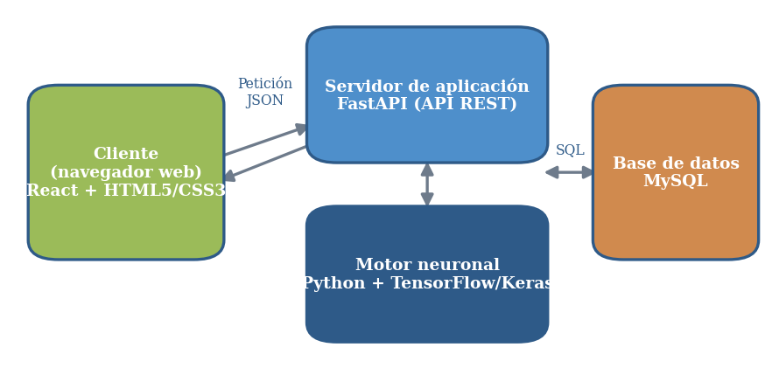
Figura 25. Arquitectura cliente-servidor del sistema
Fuente: elaboración propia con base en Bass et al. (2022).

3.1.2 Patrón Modelo-Vista-Controlador
El patrón de arquitectura Modelo-Vista-Controlador (MVC) divide el código en tres capas lógicas independientes: el modelo administra las reglas de negocio y el acceso a la base de datos; la vista despliega la interfaz gráfica; y el controlador gestiona las peticiones del usuario y coordina la comunicación entre el modelo y la vista (Pressman & Maxim, 2020; Fowler, 2023).
Se adopta este patrón porque facilita el mantenimiento y la escalabilidad del sistema: permite modificar el motor de cálculo metabólico sin alterar la interfaz, y viceversa, favoreciendo el desarrollo ordenado de cada módulo, tal como se ilustra a continuación.
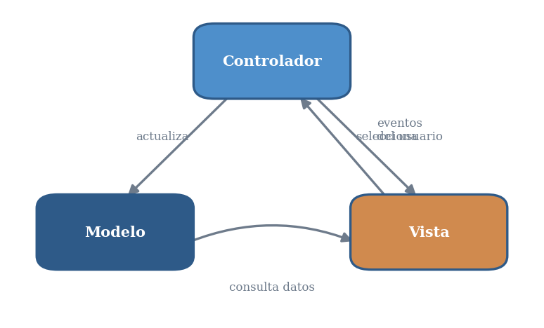
Figura 26. Patrón de arquitectura Modelo-Vista-Controlador
Fuente: elaboración propia con base en Fowler (2023).

3.1.3 Interfaz de programación de aplicaciones REST y formato JSON
Para enlazar el servidor con la interfaz del cliente se emplea una interfaz de programación de aplicaciones (Application Programming Interface, API) basada en el estilo de transferencia de estado representacional (Representational State Transfer, REST). Las transmisiones de datos se realizan en el formato de notación de objetos de JavaScript (JavaScript Object Notation, JSON), ligero y de fácil interpretación (Tanenbaum & Wetherall, 2021; Fowler, 2023).
Esta interfaz se utiliza para comunicar el modelo neuronal —desarrollado en Python— con la interfaz del usuario —desarrollada en React—, permitiendo que ambos componentes intercambien información de manera estandarizada y segura.
La interfaz de programación de aplicaciones basada en transferencia de estado representacional organiza la comunicación en torno a recursos, a los cuales se accede mediante los métodos del protocolo de transferencia de hipertexto: GET para consultar, POST para crear, PUT para actualizar y DELETE para eliminar información. Cada respuesta incluye un código de estado que informa sobre el resultado de la operación, lo que estandariza y hace predecible la interacción entre el cliente y el servidor (Tanenbaum & Wetherall, 2021; Fowler, 2023).
Tabla 4. Métodos del protocolo de transferencia de hipertexto utilizados por la interfaz de programación de aplicaciones
Método | Descripción | Uso en el sistema
GET | Recupera información de un recurso. | Consultar el perfil del usuario y los planes generados.
POST | Crea un nuevo recurso. | Registrar un usuario y solicitar la generación de un plan.
PUT | Actualiza un recurso existente. | Modificar los datos biométricos del perfil.
DELETE | Elimina un recurso. | Eliminar un plan o una cuenta de usuario.
Nota. elaboración propia con base en Fowler (2023).

3.1.4 Flujo de datos del sistema
El flujo de datos describe el recorrido de la información desde que el usuario la ingresa hasta que recibe su plan personalizado. El usuario introduce sus datos biométricos en la interfaz construida con React; esta los envía, en formato JSON, a la interfaz de programación de aplicaciones desarrollada con FastAPI; el servidor invoca el motor neuronal implementado en Python, que procesa los datos y calcula los requerimientos; de manera simultánea, se consulta la base de datos MySQL para obtener los alimentos y ejercicios pertinentes; finalmente, el sistema devuelve a la interfaz el plan de entrenamiento y nutrición, que se presenta al usuario. La figura siguiente ilustra este recorrido.
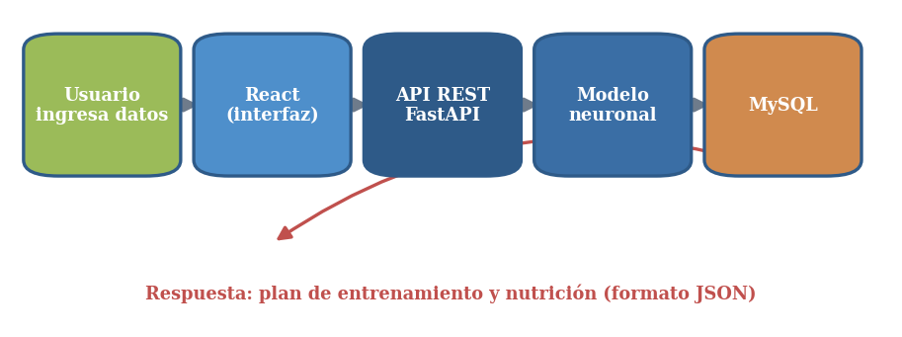
Figura 27. Flujo de datos del sistema a través de la interfaz de programación de aplicaciones
Fuente: elaboración propia.

3.2 Lenguajes de Programación

3.2.1 Python
Python es un lenguaje de programación de alto nivel, interpretado y de propósito general, reconocido por su sintaxis clara y por su amplio ecosistema de bibliotecas orientadas al análisis de datos y al aprendizaje automático (Géron, 2023).
Se selecciona Python para construir el motor de inteligencia artificial del sistema, debido a que ofrece bibliotecas maduras para el entrenamiento de redes neuronales y permite implementar con eficiencia los algoritmos que calculan los requerimientos calóricos y las cargas de entrenamiento.
Python cuenta con un ecosistema de bibliotecas especializadas para el tratamiento de datos, como NumPy para el cálculo numérico y Pandas para la manipulación de conjuntos de datos. Esta riqueza de herramientas reduce el tiempo de desarrollo del componente inteligente y facilita la depuración y preparación de los datos biométricos antes de su ingreso al modelo neuronal (Géron, 2023).
Asimismo, Python se ha consolidado como el lenguaje de referencia en el campo de la inteligencia artificial gracias a su amplia comunidad, su extensa documentación y la disponibilidad de marcos de trabajo especializados. Esta madurez del ecosistema garantiza soporte a largo plazo y facilita la incorporación de nuevas técnicas al modelo (Géron, 2023; Chollet, 2021).

3.2.2 JavaScript
JavaScript es el lenguaje de programación que se ejecuta en el navegador y permite dotar de interactividad a las páginas web, gestionando eventos, validaciones y comunicación asíncrona con el servidor (Flanagan, 2020).
Este lenguaje se emplea en la capa de presentación para construir una interfaz dinámica que responda en tiempo real a las acciones del usuario, como el registro de datos biométricos y la visualización de los planes generados.
Una de las características más relevantes de JavaScript es su capacidad para ejecutar operaciones de manera asíncrona, lo que permite que la interfaz solicite información al servidor sin bloquear la interacción del usuario. Esta propiedad resulta esencial para mantener una experiencia fluida mientras el modelo procesa los datos y genera los planes correspondientes (Flanagan, 2020).

3.2.3 HTML5
El lenguaje de marcas de hipertexto (HyperText Markup Language, HTML), en su versión 5, es el estándar que estructura el contenido de las páginas web mediante etiquetas que definen los distintos elementos de un documento (Duckett, 2021).
Se utiliza para estructurar las pantallas de la plataforma —formularios de registro, tablas de resultados y secciones de seguimiento—, proporcionando la base semántica sobre la cual se aplican los estilos y la lógica de la interfaz.
Entre las ventajas de esta versión del lenguaje destacan las etiquetas semánticas, que describen el significado del contenido y mejoran la accesibilidad; la compatibilidad con contenido multimedia sin necesidad de complementos externos; y la posibilidad de validar formularios de manera nativa, característica útil para verificar los datos biométricos que ingresa el usuario (Duckett, 2021).

3.2.4 CSS3
Las hojas de estilo en cascada (Cascading Style Sheets, CSS), en su versión 3, constituyen el lenguaje que define la presentación visual de un documento estructurado, separando el contenido de su apariencia y permitiendo crear diseños adaptables a distintas dimensiones de pantalla (Duckett, 2021).
Mediante este lenguaje se logra el diseño adaptable de la plataforma, indispensable porque la mayoría de los usuarios accederá desde teléfonos inteligentes, según se evidenció en los resultados de la encuesta.
Este lenguaje permite definir reglas de presentación reutilizables, aplicar consultas de medios para adaptar el diseño a distintos tamaños de pantalla y emplear modelos de maquetación flexibles, como las cajas flexibles y las cuadrículas. Estas capacidades garantizan una experiencia visual coherente tanto en computadoras como en teléfonos inteligentes (Duckett, 2021).

3.2.5 SQL
El lenguaje de consulta estructurada (Structured Query Language, SQL) permite definir, manipular y consultar la información almacenada en bases de datos relacionales mediante sentencias declarativas (Silberschatz et al., 2021; Elmasri & Navathe, 2023).
Se emplea para cruzar los requerimientos calóricos calculados por la red neuronal con la disponibilidad de productos locales, y para almacenar el historial biométrico de cada usuario sin redundancias y con integridad referencial.
Las bases de datos relacionales organizan la información en tablas vinculadas mediante claves primarias y foráneas, y el lenguaje de consulta estructurada permite recuperar datos combinados de varias tablas a través de operaciones de reunión. Esta capacidad es fundamental para relacionar el perfil del usuario con los planes generados y con los catálogos de alimentos y ejercicios disponibles (Silberschatz et al., 2021).

3.2.6 Comparación de los lenguajes utilizados
Cada lenguaje cumple un papel específico dentro de la solución, según el componente al que pertenece. La tabla siguiente resume el paradigma, el ámbito de ejecución y la función de los lenguajes empleados.
Tabla 5. Comparación de los lenguajes de programación utilizados
Lenguaje | Ámbito de ejecución | Función principal
Python | Servidor | Implementar el motor neuronal y la lógica de cálculo.
JavaScript | Cliente (navegador) | Dotar de interactividad a la interfaz del usuario.
HTML5 | Cliente (navegador) | Estructurar el contenido de las pantallas.
CSS3 | Cliente (navegador) | Definir la presentación visual y el diseño adaptable.
SQL | Base de datos | Consultar y manipular la información almacenada.
Nota. elaboración propia.

3.3 Marcos de Trabajo y Bibliotecas

3.3.1 TensorFlow y Keras
TensorFlow es una biblioteca de código abierto para el cálculo numérico y el aprendizaje automático, y Keras es la interfaz de alto nivel que facilita la construcción y el entrenamiento de redes neuronales sobre dicha biblioteca (Chollet, 2021; Géron, 2023).
Estas herramientas se utilizan para definir la arquitectura de la red neuronal, configurar sus capas y funciones de activación, y entrenar el modelo con los datos biométricos hasta alcanzar el margen de error establecido.
El uso de Keras simplifica la definición de la red mediante una sintaxis declarativa, en la que cada capa se agrega de forma secuencial; además, TensorFlow aprovecha la aceleración por hardware, lo que reduce el tiempo de entrenamiento cuando el volumen de datos aumenta. Esta combinación facilita la experimentación con distintas configuraciones de la red hasta obtener el modelo más preciso (Chollet, 2021; Géron, 2023).

3.3.2 FastAPI
FastAPI es un marco de trabajo de Python para construir interfaces de programación de aplicaciones web de alto rendimiento, con validación automática de datos y generación de documentación interactiva (Ramírez, 2023).
Se selecciona para exponer el modelo neuronal como un servicio web, de modo que la interfaz del usuario pueda solicitar la generación de planes y recibir las respuestas en formato JSON de manera rápida y segura.
Entre sus ventajas se encuentran la validación automática de los datos de entrada y de salida mediante modelos tipados, lo que reduce los errores; la generación automática de documentación interactiva de los servicios; y un alto rendimiento basado en la ejecución asíncrona, características que lo hacen idóneo para exponer servicios de inteligencia artificial (Ramírez, 2023).

3.3.3 React
React es una biblioteca de JavaScript para construir interfaces de usuario basadas en componentes reutilizables, que actualiza de manera eficiente la vista cuando cambian los datos de la aplicación (Banks & Porcello, 2020).
Esta biblioteca se emplea para desarrollar la interfaz de cliente de la plataforma, permitiendo construir pantallas interactivas y mantenibles que muestran los planes de entrenamiento y nutrición de forma clara.
Su modelo basado en componentes favorece la reutilización del código y la separación de responsabilidades, mientras que su mecanismo de actualización eficiente de la vista mejora el rendimiento de la interfaz al volver a dibujar únicamente los elementos que cambian, lo que resulta valioso al mostrar resultados que se recalculan con frecuencia (Banks & Porcello, 2020).

3.3.4 Bootstrap
Bootstrap es un marco de trabajo de presentación que proporciona componentes y un sistema de rejilla para crear interfaces adaptables de manera ágil, garantizando una apariencia uniforme en distintos dispositivos (Bass et al., 2022).
Se utiliza junto con las hojas de estilo en cascada para asegurar que la plataforma se ajuste automáticamente a las dimensiones de cualquier pantalla, en especial las de los dispositivos móviles.

3.3.5 Resumen comparativo de los marcos de trabajo y bibliotecas
Cada marco de trabajo o biblioteca se ubica en una capa específica del sistema y aporta una funcionalidad distinta. La tabla siguiente resume su lenguaje base, la capa a la que pertenece y su función dentro de la solución.
Tabla 6. Comparación de los marcos de trabajo y bibliotecas utilizados
Herramienta | Lenguaje base | Capa | Función
TensorFlow / Keras | Python | Inteligencia artificial | Construir y entrenar la red neuronal.
FastAPI | Python | Servicios | Exponer el modelo como interfaz de programación de aplicaciones.
React | JavaScript | Presentación | Construir la interfaz interactiva del usuario.
Bootstrap | CSS3 | Presentación | Aplicar el diseño adaptable de la interfaz.
Nota. elaboración propia.

3.4 Gestor de Base de Datos

3.4.1 MySQL
MySQL es un sistema gestor de bases de datos relacionales de código abierto que organiza la información en tablas relacionadas y garantiza las propiedades de atomicidad, consistencia, aislamiento y durabilidad (Atomicity, Consistency, Isolation, Durability, ACID) en sus transacciones (Elmasri & Navathe, 2023; Silberschatz et al., 2021).
Se elige MySQL como gestor de la base de datos del sistema porque ofrece un rendimiento adecuado, es ampliamente soportado y garantiza la integridad del historial biométrico de los usuarios ante posibles fallos de conexión o errores del servidor.
Entre sus características destacan el uso de índices para acelerar las consultas, el soporte de claves foráneas para mantener la integridad referencial y la posibilidad de definir permisos de acceso por usuario. Estas capacidades resultan esenciales para proteger y consultar de manera eficiente el historial de cada persona registrada (Elmasri & Navathe, 2023).

3.4.2 MySQL Workbench
MySQL Workbench es una herramienta visual que permite diseñar, modelar, administrar y consultar bases de datos MySQL, facilitando la creación del modelo entidad-relación y la ejecución de sentencias del lenguaje de consulta estructurada (Elmasri & Navathe, 2023).
Esta herramienta se utiliza para diseñar el esquema normalizado de la base de datos y para administrar las tablas que almacenan los perfiles, los catálogos y los planes generados por el sistema.
Además, permite aplicar ingeniería directa e inversa entre el modelo gráfico y la base de datos real, generar de forma automática las sentencias de creación de tablas y supervisar el rendimiento de las consultas, lo que agiliza la administración del esquema de datos (Elmasri & Navathe, 2023).

3.4.3 Modelo de datos y normalización
El diseño de la base de datos parte de un modelo entidad-relación que identifica las entidades principales del sistema —usuario, perfil biométrico, plan, alimento y ejercicio— y las relaciones que existen entre ellas. La aplicación de las reglas de normalización elimina la redundancia y garantiza la integridad referencial, de modo que cada dato se almacene una sola vez y las dependencias entre tablas se mantengan consistentes. La figura siguiente presenta el modelo entidad-relación simplificado del sistema (Elmasri & Navathe, 2023).
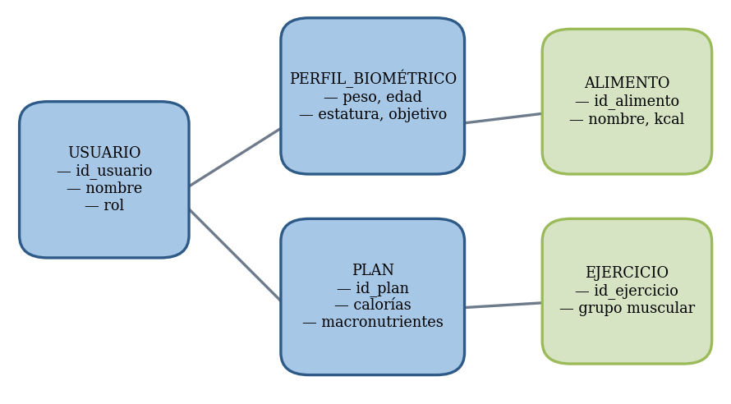
Figura 28. Modelo entidad-relación simplificado del sistema
Fuente: elaboración propia con base en Elmasri y Navathe (2023).

3.5 Herramientas de Apoyo al Desarrollo

3.5.1 Visual Studio Code
Visual Studio Code es un entorno de desarrollo integrado, ligero y extensible, que ofrece resaltado de sintaxis, depuración y un amplio catálogo de extensiones para múltiples lenguajes de programación (Sommerville, 2021).
Se emplea como editor principal para escribir y depurar tanto el código del modelo neuronal en Python como el de la interfaz de cliente en React, gracias a su soporte integral para ambos lenguajes.
Su catálogo de extensiones permite incorporar herramientas de análisis de código, asistentes de depuración e integración con sistemas de control de versiones, lo que centraliza en un único entorno las tareas de desarrollo y reduce el tiempo dedicado a la configuración (Sommerville, 2021).

3.5.2 Git y GitHub
Git es un sistema de control de versiones distribuido que registra el historial de cambios del código fuente, y GitHub es la plataforma en la nube que aloja los repositorios y facilita la colaboración y el respaldo del proyecto (Chacon & Straub, 2020).
Estas herramientas se utilizan para llevar el control de versiones del desarrollo, permitiendo revertir cambios, mantener un respaldo seguro del código y documentar la evolución del proyecto a lo largo de sus iteraciones.
El uso de ramas permite desarrollar nuevas funcionalidades de forma aislada y, una vez verificadas, integrarlas a la versión principal. Esta práctica favorece un desarrollo ordenado y seguro, en el que es posible experimentar sin comprometer la estabilidad del sistema (Chacon & Straub, 2020).

3.5.3 Servidor web
Un servidor web es el componente de software encargado de atender las peticiones de los clientes a través del protocolo de transferencia de hipertexto y de entregar el contenido solicitado. Entre los más utilizados se encuentran Apache y Nginx (Tanenbaum & Wetherall, 2021).
El servidor web se emplea para publicar la plataforma y poner a disposición de los usuarios la interfaz de cliente y los servicios de la interfaz de programación de aplicaciones, asegurando la disponibilidad del sistema ante accesos concurrentes.
Estos servidores ofrecen mecanismos de balanceo de carga, almacenamiento en caché y registro de actividad que mejoran el rendimiento y la trazabilidad del sistema. Su amplia adopción y su naturaleza de código abierto facilitan su configuración y su mantenimiento (Tanenbaum & Wetherall, 2021).

3.5.4 Entorno de ejecución de JavaScript
Node.js es un entorno de ejecución que permite ejecutar código JavaScript fuera del navegador y administrar las dependencias del proyecto mediante su gestor de paquetes. Se emplea para construir y ejecutar la aplicación desarrollada con React durante las fases de desarrollo y despliegue, así como para gestionar las bibliotecas que esta requiere (Banks & Porcello, 2020).
Su gestor de paquetes proporciona acceso a un extenso repositorio de bibliotecas de código abierto, lo que acelera el desarrollo al reutilizar componentes ya probados por la comunidad y simplifica la administración de las versiones de las dependencias (Banks & Porcello, 2020).

3.5.5 Herramienta de prueba de servicios web
Postman es una herramienta que permite enviar peticiones a una interfaz de programación de aplicaciones y verificar sus respuestas sin necesidad de la interfaz gráfica. Se utiliza para probar los servicios de la interfaz desarrollada con FastAPI, comprobando que el motor neuronal devuelva los planes de forma correcta antes de integrarlos con la interfaz de cliente (Ramírez, 2023).
Permite, además, organizar las peticiones en colecciones, automatizar pruebas y documentar los servicios, lo que facilita la verificación sistemática de la interfaz de programación de aplicaciones durante todo el ciclo de desarrollo (Ramírez, 2023).

3.6 Resumen de la Pila Tecnológica
La tabla siguiente sintetiza las tecnologías seleccionadas según la capa del sistema a la que pertenecen y la función que cumplen dentro de la solución.
Tabla 7. Resumen de la pila tecnológica del sistema
Capa | Tecnología | Función
Presentación | React, HTML5, CSS3 y Bootstrap | Construir la interfaz adaptable del usuario.
Lógica y servicios | FastAPI (Python), API REST y JSON | Exponer los servicios y coordinar las peticiones.
Inteligencia artificial | Python, TensorFlow y Keras | Entrenar y ejecutar el modelo neuronal.
Persistencia | MySQL y MySQL Workbench | Almacenar perfiles, catálogos y planes.
Apoyo al desarrollo | Visual Studio Code, Git, GitHub, Node.js y Postman | Editar, versionar, ejecutar y probar el sistema.
Nota. elaboración propia.
En conjunto, la pila tecnológica descrita conforma una solución integral, escalable y mantenible, en la que cada herramienta cumple una función específica y se integra con las demás mediante interfaces estandarizadas. Esta integración garantiza la coherencia entre el procesamiento inteligente, la persistencia de los datos y la presentación de la información al usuario, y sienta las bases técnicas para las fases de análisis, diseño e implementación del sistema.

3.7 Consideraciones de Seguridad de la Información
Debido a que el sistema gestiona datos personales y biométricos, la seguridad de la información constituye un requisito no funcional prioritario. La autenticación verifica la identidad de quien accede mediante credenciales, mientras que la autorización determina qué acciones puede realizar cada rol; ambos mecanismos se implementan en el módulo de autenticación descrito en los alcances. Adicionalmente, las contraseñas se almacenan cifradas mediante funciones de resumen criptográfico, de modo que no puedan recuperarse en texto plano (Bass et al., 2022; Sommerville, 2021).
La protección de los datos en tránsito se logra mediante el protocolo seguro de transferencia de hipertexto, que cifra la comunicación entre el cliente y el servidor. Asimismo, la validación de los datos de entrada, tanto en la interfaz como en la interfaz de programación de aplicaciones, previene errores y ataques comunes, como la inyección de sentencias del lenguaje de consulta estructurada. Estas medidas, en conjunto con los respaldos periódicos de la base de datos, garantizan la confidencialidad, la integridad y la disponibilidad de la información (Tanenbaum & Wetherall, 2021; Bass et al., 2022).

3.8 Despliegue del Sistema
El despliegue es la fase en la que el sistema se instala y se pone en funcionamiento en el entorno donde será utilizado. Para ello se distinguen tres entornos: el de desarrollo, donde se programa y se prueba de forma local; el de pruebas, donde se valida el comportamiento integral de la solución; y el de producción, donde el sistema queda disponible para los usuarios finales. Esta separación reduce el riesgo de introducir errores en el sistema en uso (Sommerville, 2021; Pressman & Maxim, 2020).
El uso de contenedores, mediante herramientas de virtualización ligera, permite empaquetar la aplicación junto con sus dependencias y ejecutarla de manera uniforme en cualquier servidor. Esta práctica facilita la portabilidad y la escalabilidad de la solución, así como la reproducibilidad del entorno de ejecución, lo que simplifica tanto el despliegue inicial como las actualizaciones posteriores (Bass et al., 2022; Sommerville, 2021).
En síntesis, la pila tecnológica y las prácticas de desarrollo, seguridad y despliegue descritas en este capítulo conforman el marco técnico sobre el cual se construirá el sistema, garantizando que la solución sea funcional, segura, mantenible y escalable.

Referencias Bibliográficas
Aggarwal, C. C. (2023). Neural Networks and Deep Learning: A Textbook (2.ª ed.). Springer. https://doi.org/10.1007/978-3-031-29642-0
Aragón, A. A., Schoenfeld, B. J., Wildman, R., Kleiner, S., VanDusseldorp, T., Taylor, L., & Antonio, J. (2022). International Society of Sports Nutrition position stand: diets and body composition. Journal of the International Society of Sports Nutrition, 14(1), 16–25. https://doi.org/10.1186/s12970-017-0174-y
Arias, F. G. (2022). El proyecto de investigación: Introducción a la metodología científica (8.ª ed.). Episteme. https://www.researchgate.net/publication/301894369
Banks, A., & Porcello, E. (2020). Learning React: Modern Patterns for Developing React Apps (2.ª ed.). O'Reilly Media. https://www.oreilly.com/library/view/learning-react-2nd/9781492051718/
Bass, L., Clements, P., & Kazman, R. (2022). Software Architecture in Practice (4.ª ed.). Addison-Wesley Professional. https://www.informit.com/store/software-architecture-in-practice-9780136886099
Bates, D. W., Landman, A., & Levine, D. M. (2021). Using digital technology for health and health care. JAMA, 325(10), 923–924. https://doi.org/10.1001/jama.2021.0656
Bishop, C. M., & Bishop, H. (2024). Deep Learning: Foundations and Concepts. Springer. https://doi.org/10.1007/978-3-031-45468-4
Bompa, T. O., & Buzzichelli, C. (2022). Periodización del entrenamiento deportivo (4.ª ed.). Ediciones Tutor. https://www.edicionestutor.com/libros/periodizacion-del-entrenamiento-deportivo
Burke, L. M., & Deakin, V. (2022). Clinical Sports Nutrition (6.ª ed.). McGraw-Hill. https://www.mheducation.com.au/clinical-sports-nutrition-6th-edition
Chacon, S., & Straub, B. (2020). Pro Git (2.ª ed.). Apress. https://git-scm.com/book/es/v2
Chollet, F. (2021). Deep Learning with Python (2.ª ed.). Manning Publications. https://www.manning.com/books/deep-learning-with-python-second-edition
Creswell, J. W., & Creswell, J. D. (2023). Research Design: Qualitative, Quantitative, and Mixed Methods Approaches (6.ª ed.). SAGE Publications. https://us.sagepub.com/en-us/nam/research-design/book255675
Duckett, J. (2021). HTML & CSS: Design and Build Websites. John Wiley & Sons. https://www.wiley.com/en-us/HTML+and+CSS%3A+Design+and+Build+Websites-p-9781118008188
Elmasri, R., & Navathe, S. B. (2023). Fundamentals of Database Systems (8.ª ed.). Pearson. https://www.pearson.com/en-us/subject-catalog/p/fundamentals-of-database-systems/P200000003572
Flanagan, D. (2020). JavaScript: The Definitive Guide (7.ª ed.). O'Reilly Media. https://www.oreilly.com/library/view/javascript-the-definitive/9781491952016/
Fleck, S. J., & Kraemer, W. J. (2022). Designing Resistance Training Programs (5.ª ed.). Human Kinetics. https://us.humankinetics.com/products/designing-resistance-training-programs-5th-edition
Fowler, M. (2023). Patterns of Enterprise Application Architecture (2.ª ed.). Addison-Wesley Professional. https://www.informit.com/store/patterns-of-enterprise-application-architecture-9780321127426
García, M., & López, A. (2023). Fundamentos de inteligencia artificial: enfoques simbólicos y conexionistas. Editorial Universitaria. https://books.google.com
Géron, A. (2023). Hands-On Machine Learning with Scikit-Learn, Keras, and TensorFlow (3.ª ed.). O'Reilly Media. https://www.oreilly.com/library/view/hands-on-machine-learning/9781098125967/
Goodfellow, I., Bengio, Y., & Courville, A. (2022). Deep Learning: Foundations and Practice (2.ª ed.). MIT Press. https://www.deeplearningbook.org
Haff, G. G., & Triplett, N. T. (2022). Essentials of Strength Training and Conditioning (4.ª ed.). Human Kinetics. https://us.humankinetics.com/products/essentials-of-strength-training-and-conditioning-4th-edition
Helms, E. R., Morgan, A., & Valdez, A. (2023). The Muscle and Strength Pyramid: Training (2.ª ed.). Renaissance Periodization. https://muscleandstrengthpyramids.com
Hernández-Sampieri, R., Fernández-Collado, C., & Baptista-Lucio, P. (2023). Metodología de la investigación (7.ª ed.). McGraw-Hill. https://www.mheducation.com.mx
Instituto Nacional de Estadística. (2024). Estudio sociodemográfico y epidemiológico del departamento de Jutiapa. INE Guatemala. https://www.ine.gob.gt/ine/estadisticas/
Israetel, M., Hoffmann, J., Smith, C. W., & Feather, J. (2022). The Renaissance Diet 2.0: Your Scientific Guide to Fat Loss, Muscle Gain, and Performance. RP Publications. https://rpstrength.com/products/the-renaissance-diet-2-0
Jeukendrup, A. E. (2022). A step towards personalized sports nutrition: 2022 update. Sports Medicine, 47(Suppl 1), 5–15. https://doi.org/10.1007/s40279-022-01748-y
Kendall, K. E., & Kendall, J. E. (2022). Systems Analysis and Design (10.ª ed.). Pearson. https://www.pearson.com/en-us/subject-catalog/p/systems-analysis-and-design/P200000003507
LeCun, Y., Bengio, Y., & Hinton, G. (2021). Deep learning: Advances and challenges. Nature Reviews Methods Primers, 1(1), 1–28. https://doi.org/10.1038/s43586-021-00056-9
Mahan, L. K., & Raymond, J. L. (2021). Krause and Mahan's Food and the Nutrition Care Process (15.ª ed.). Elsevier. https://www.elsevier.com/books/krauses-food-the-nutrition-care-process/mahan/978-0-323-75171-2
Meskó, B., Drobni, Z., Bényei, É., Gergely, B., & Győrffy, Z. (2023). Digital health is a cultural transformation of traditional healthcare. npj Digital Medicine, 6(1), 1–8. https://doi.org/10.1038/s41746-023-00931-3
Ministerio de Salud Pública y Asistencia Social. (2022). Informe de situación nutricional de Guatemala. MSPAS Guatemala. https://www.mspas.gob.gt/images/files/nutricion/InformeSituacionNutricional2022.pdf
Monroy Rodríguez, G. (2024). Ambiente computacional para compañeros digitales orientado al cuidado de la salud empleando infraestructura pervasiva [Tesis doctoral, Universidad Nacional Autónoma de México]. http://132.248.9.195/ptd2024/enero/0844567/Index.html
Organización Mundial de la Salud. (2021). Directrices de la OMS sobre actividad física y comportamiento sedentario. OMS. https://www.who.int/es/publications/i/item/9789240014886
Organización Panamericana de la Salud. (2021). Panorama de la seguridad alimentaria y nutricional en América Latina y el Caribe 2021. OPS/OMS. https://www.paho.org/es/documentos/panorama-seguridad-alimentaria-nutricional-america-latina-caribe-2021
Pérez-Escamilla, R., Cunningham, K., & Moran, V. H. (2022). Nutrition disparities and the globalization of Western diet: A public health challenge. Progress in Cardiovascular Diseases, 71, 98–107. https://doi.org/10.1016/j.pcad.2022.01.007
Pressman, R. S., & Maxim, B. R. (2020). Ingeniería del software: un enfoque práctico (9.ª ed.). McGraw-Hill. https://www.mheducation.com
Ramírez, S. (2023). FastAPI: Modern Python Web Development. O'Reilly Media. https://fastapi.tiangolo.com
Ribes Barberis, T. E. (2024). Sistema integral para la personalización de salud deportiva en gimnasios [Trabajo de fin de grado, Universitat Politècnica de València]. http://hdl.handle.net/10251/212345
Rivera Valdivia, K. C. (2022). La aplicación de la inteligencia artificial en la nutrición personalizada [Tesis de licenciatura, Universidad de Costa Rica]. https://repositorio.ucr.ac.cr
Rojanaphan, P. (2024). Automated nutrient deficiency detection and recommendation systems using deep learning in nutrition science. Journal of Health Informatics, 12(3), 45–60. https://doi.org/10.3390/nu16050638
Russell, S. J., & Norvig, P. (2021). Inteligencia artificial: un enfoque moderno (4.ª ed.). Pearson Educación. https://www.pearson.com/en-us/subject-catalog/p/artificial-intelligence-a-modern-approach/P200000003500
Schmidhuber, J. (2022). Annotated history of modern AI and deep learning. IEEE Transactions on Neural Networks and Learning Systems, 33(12), 6979–7023. https://doi.org/10.1109/TNNLS.2022.3169671
Schoenfeld, B. J. (2021). Ciencia y desarrollo de la hipertrofia muscular (2.ª ed. revisada). Human Kinetics. https://us.humankinetics.com/products/science-and-development-of-muscle-hypertrophy-2nd-edition
Silberschatz, A., Korth, H. F., & Sudarshan, S. (2021). Fundamentos de bases de datos (7.ª ed.). McGraw-Hill. https://db-book.com
Sommerville, I. (2021). Ingeniería de software (10.ª ed.). Pearson. https://software-engineering-book.com
Stear, S. J., & Burke, L. (2022). A–Z of nutritional supplements: Dietary supplements, sports nutrition foods and ergogenic aids for health and performance. British Journal of Sports Medicine, 56(4), 210–218. https://doi.org/10.1136/bjsports-2021-104315
Suchomel, T. J., Nimphius, S., & Stone, M. H. (2022). The importance of muscular strength in athletic performance. Sports Medicine, 47(10), 1419–1449. https://doi.org/10.1007/s40279-016-0486-0
Superintendencia de Telecomunicaciones. (2023). Boletín estadístico de telecomunicaciones 2023. SIT Guatemala. https://www.sit.gob.gt/estadisticas
Tanenbaum, A. S., & Wetherall, D. J. (2021). Redes de computadoras (6.ª ed.). Pearson. https://www.pearson.com/en-us/subject-catalog/p/computer-networks/P200000003538
Thomas, D. T., Erdman, K. A., & Burke, L. M. (2021). Position of the Academy of Nutrition and Dietetics, Dietitians of Canada, and the American College of Sports Medicine: Nutrition and athletic performance. Journal of the Academy of Nutrition and Dietetics, 121(3), 543–556. https://doi.org/10.1016/j.jand.2020.12.020
Topol, E. J. (2023). High-performance medicine: The convergence of human and artificial intelligence. Nature Medicine, 25(1), 44–56. https://doi.org/10.1038/s41591-018-0300-7
Tsolakidis, D. (2024). Artificial intelligence and machine learning technologies for personalized nutrition: A review. Nutrition and Computing Analytics, 8(1), 112–128. https://doi.org/10.1016/j.nut.2023.112345
Williams, M. H., & Rawson, E. (2023). Nutrición para la salud, la condición física y el deporte (13.ª ed.). McGraw-Hill. https://www.mheducation.com
Zatsiorsky, V. M., Kraemer, W. J., & Fry, A. C. (2021). Science and Practice of Strength Training (3.ª ed.). Human Kinetics. https://us.humankinetics.com/products/science-and-practice-of-strength-training-3rd-edition
Zhang, A., Lipton, Z. C., Li, M., & Smola, A. J. (2023). Dive into Deep Learning. Cambridge University Press. https://d2l.ai

Anexos

Anexo 1 – Modelo del Instrumento de Recolección de Datos
UNIVERSIDAD MARIANO GÁLVEZ DE GUATEMALA
FACULTAD DE INGENIERÍA EN SISTEMAS DE INFORMACIÓN
CAMPUS JUTIAPA
INSTRUMENTO DE RECOLECCIÓN DE DATOS
Objetivo de la encuesta: recopilar información sobre los hábitos de entrenamiento y nutrición, el acceso a la tecnología y la disposición de uso de las personas que asisten a centros de acondicionamiento físico del municipio de El Progreso, Jutiapa, con el fin de fundamentar el diseño de un sistema web basado en redes neuronales para la generación automatizada de regímenes nutricionales y rutinas de entrenamiento.
Instrucciones: el presente cuestionario tiene fines académicos y su información será utilizada de forma confidencial y anónima. Por favor, responda cada pregunta con la mayor sinceridad posible. Marque con una X la opción que mejor describa su situación.

Sección I. Datos generales
Género:
☐ Masculino ☐ Femenino ☐ Prefiero no indicar
Rango de edad:
☐ 18-24 años ☐ 25-30 años ☐ 31-40 años ☐ 41-50 años ☐ Mayor de 50 años
¿Cuánto tiempo tiene de asistir al gimnasio?
☐ Menos de 3 meses ☐ 3 a 6 meses ☐ 6 meses a 1 año ☐ Más de 1 año

Sección II. Hábitos de entrenamiento y nutrición
1. ¿Actualmente cuenta con un plan de entrenamiento personalizado?
☐ Sí, elaborado por un entrenador certificado ☐ Sí, obtenido de internet o una aplicación ☐ No, entreno sin un plan definido
2. ¿Cuenta con un plan nutricional personalizado?
☐ Sí, elaborado por un nutricionista certificado ☐ Sí, obtenido de internet o una aplicación ☐ No, como sin un plan definido
3. ¿Con qué frecuencia asiste al gimnasio por semana?
☐ 1 a 2 días ☐ 3 a 4 días ☐ 5 a 6 días ☐ Los 7 días
4. ¿Ha experimentado alguna de las siguientes dificultades por no tener un plan profesional? (puede marcar varias opciones)
☐ Estancamiento en mis metas físicas ☐ Lesiones por mala ejecución de ejercicios ☐ Confusión sobre qué y cuánto comer ☐ Abandono temporal del gimnasio ☐ Ninguna dificultad
5. ¿Cuánto podría destinar mensualmente al pago de una asesoría profesional de nutrición y entrenamiento?
☐ No puedo pagar ☐ Menos de Q200 ☐ De Q200 a Q400 ☐ De Q400 a Q800 ☐ Más de Q800
6. En una escala del 1 al 5, ¿cómo califica su nivel de conocimiento sobre el cálculo de calorías y macronutrientes? (1 = Muy bajo, 5 = Muy alto)
☐ 1 ☐ 2 ☐ 3 ☐ 4 ☐ 5
7. ¿Cuál es su objetivo principal al asistir al gimnasio?
☐ Pérdida de peso y grasa corporal ☐ Ganancia de masa muscular ☐ Mantenimiento del peso actual ☐ Mejora del rendimiento deportivo ☐ Mejorar la salud en general
8. ¿Ha recibido anteriormente asesoría profesional de nutrición o entrenamiento de pago?
☐ Sí, de forma regular ☐ Sí, en una o dos ocasiones ☐ No, nunca ☐ No, principalmente por razones económicas

Sección III. Acceso a la tecnología y disposición de uso
9. ¿Qué tipo de dispositivo utiliza con mayor frecuencia para acceder a internet?
☐ Teléfono inteligente ☐ Computadora portátil ☐ Tableta ☐ Computadora de escritorio
10. En una escala del 1 al 5, ¿con qué facilidad podría usar una plataforma web para gestionar su plan de entrenamiento y nutrición? (1 = Muy difícil, 5 = Muy fácil)
☐ 1 ☐ 2 ☐ 3 ☐ 4 ☐ 5
11. ¿Estaría dispuesto/a a utilizar un sistema web gratuito que le generara automáticamente su plan de entrenamiento y dieta personalizada con base en sus datos físicos?
☐ Definitivamente sí ☐ Probablemente sí ☐ No estoy seguro/a ☐ Probablemente no ☐ Definitivamente no
12. ¿Cuál considera que sería el mayor beneficio de contar con este tipo de sistema?
☐ Ahorro de dinero en asesorías profesionales ☐ Acceso a planes personalizados en cualquier momento ☐ Seguimiento automático de mi progreso físico ☐ Planes adaptados a los alimentos disponibles en el municipio ☐ Otro: _______________________
13. ¿Utiliza actualmente alguna aplicación para registrar su alimentación o rutina de ejercicio?
☐ Sí, la uso de forma constante ☐ Sí, la uso de vez en cuando ☐ No, pero me interesaría utilizarla ☐ No, no lo considero necesario
14. ¿Con qué frecuencia consulta información sobre nutrición o ejercicio en internet?
☐ Diariamente ☐ Varias veces por semana ☐ Una vez por semana ☐ Raramente ☐ Nunca
15. ¿Qué función adicional consideraría más útil en el sistema propuesto? (puede marcar varias opciones)
☐ Recordatorios automáticos de entrenamiento y alimentación ☐ Integración con dispositivos de medición corporal ☐ Chat con un especialista de salud ☐ Comparación de progreso con otros usuarios ☐ Generación automática de lista de compras
¡Muchas gracias por su tiempo y colaboración!

